МИНИСТЕРСТВО ОБРАЗОВАНИЯ РЕСПУБЛИКИ БЕЛАРУСЬ  
Учреждение образования «БЕЛОРУССКИЙ ГОСУДАРСТВЕННЫЙ   
ТЕХНОЛОГИЧЕСКИЙ УНИВЕРСИТЕТ»

Факультет Информационных технологий

Кафедра Информационных систем и технологий

Специальность 1-40 05 01 «Информационные системы и технологии»

**ПОЯСНИТЕЛЬНАЯ ЗАПИСКА КУРСОВОГО ПРОЕКТА**

по дисциплине «Компьютерные языки разметки»

Тема «Разработка структуры веб-сайта для ветклиники»

**Исполнитель**

студент 1 курса 3 группы ________________ Д.А. Кальчевский

подпись, дата

**Руководитель**

Преподаватель-стажер ________________ Е.И. Комарова

должность, ученая степень, ученое звание подпись, дата

Допущен к защите __________________________________ _______________

__________________________________ _______________

__________________________________ _______________

дата, подпись

Курсовой проект защищен с оценкой

Руководитель _________________ ______________ Е.И. Комарова

подпись дата инициалы и фамилия

МИНИСТЕРСТВО ОБРАЗОВАНИЯ РЕСПУБЛИКИ БЕЛАРУСЬ

Учреждение образования   
«БЕЛОРУССКИЙ ГОСУДАРСТВЕННЫЙ ТЕХНОЛОГИЧЕСКИЙ УНИВЕРСИТЕТ»

Факультет информационных технологий   
Кафедра информационных систем и технологий

УтверЖдаю

Заведующий кафедрой

___________ В.В. Смелов

подпись инициалы и фамилия

«___» ________________2022 г.

**ЗАДАНИЕ**

**на курсовое проектирование**

по дисциплине «Компьютерные языки разметки»

Курс 1 Группа: 3 Специальность: 1-40 05 01 «Информационные системы и технологии»

Студент: Кальчевский Даниил Андреевич

**1. Тема:** Web-сайт «Ветеринарная клиника»

**2. Срок выполнения курсового проекта** : с 14 февраля 2022 г. по 10 мая 2022 г.

**3. Технические требования :**

3.1 Прототип веб-сайта должен быть разработан с использованием графических редакторов Figma/Adobe XD/Sketch.

3.2 Для хранения данных должен быть использован XML-формат.

3.3 Разметка содержания сайта должна быть выполнена с применением HTML5 и XML.

3.4 Для описания внешнего вида веб-страниц использовать Sass/CSS3.

3.5 Веб-сайт должен содержать:

– семантические теги HTML5;

– графические элементы в форме SVG;

– несколько веб-страниц;

3.6 Верстка сайта должна быть адаптивной и кроссбраузерной;

3.7 Для тестирования использовать Linter.

3.8 Проект и пояснения к проекту должны быть размещены на GitHub.

**4. Содержание пояснительной записки**

1. Титульный лист;

2. Задание на курсовое проектирование;

3. Введение;

4. Постановка задачи;

5. Проектирование веб-сайта

6. Реализация структуры веб-сайта

7. Тестирование веб-сайта

8. Заключение

9. Список использованных литературных источников

10. Приложения (полный исходный текст программы разработанного приложения с подробными комментариями)

**5. Форма представления на GitHub** **выполненного курсового проекта:**

– Теоретическая часть пояснительной записки курсового проекта должна быть представлена в формате MS Word.

– Оформление записки должно быть согласно правилам.

– Листинги представляются в приложении.

#### Календарный план

|  |  |  |
| --- | --- | --- |
| № п/п | Наименование этапов курсового проекта | Срок выполнения этапов проекта |
| 1 | Задание на курсовое проектирование. Титульный лист | 14.02.2022 |
| 2 | Введение. Постановка задачи | 22.02.2022 |
| 3 | Проектирование веб-сайта | 28.02.2022 |
| 4 | Реализация структуры веб-сайта на HTML5 и внешнего оформления на Sass/СSS3 | 09.03.2022 |
| 5 | Тестирование веб-сайта | 30.03.2022 |
| 6 | Заключение | 22.04.2022 |
| 7 | Список использованных литературных источников. Приложения | 29.04.2022 |
| 6 | Подготовка и оформление пояснительной записки курсового проекта | 3.05.2022 |
| 7 | Сдача и защита курсового проекта | 10.05.2022 |

**5. Дата выдачи задания** «14» февраля 2022 г.

Руководитель __________________ Е. И. Комарова

(подпись)

Задание принял к исполнению _______________________

(дата и подпись студента)

**Содержание**

**Введение** 5

**1.Постановка задачи** 6

1.1 Обзор аналогичных решений 6

1.2. Техническое задание 9

1.3. Выбор средств реализации программного продукта 9

1.4 Вывод: 10

**2. Проектирование страниц веб – сайта** 11

2.1. Выбор способа верстки 11

2.2. Выбор стилевого оформления 11

2.3. Выбор шрифтового оформления 11

2.4. Разработка логотипа 12

2.6. Разработка спецэффектов 15

2.7. Выводы 16

**3. Реализация структуры веб-сайта** 17

3.1 Структура HTML-документа 17

3.2 Добавление таблиц стилей Sass и CSS 18

3.3 Использование стандартов XML(SVG) 19

3.4 Вывод 19

**4. Тестирование веб-сайта** 20

4.1 Адаптивный дизайн веб-сайта 20

4.2 Кроссбраузерность веб-сайта 20

4.3 Руководство пользователя 22

4.4. Вывод 23

**Заключение** 24

**Список использованных литературных источников** 25

**Приложение 1 Прототипы веб-сайта** 26

**Приложение 4 Листинг Sass** 33

**Приложение 5 Листинг CSS** 39

# **Введение**

Назначение ветеринарной клиники - амбулаторное лечение животных, осуществление профилактических ветеринарно-санитарных организационных мероприятий по предупреждению и ликвидации заразных и незаразных болезней животных, а так же проведение диагностических исследований.

В крупных городах развиваются частные ветеринарные клиники, такие как ветклиника «Собачий дом» - направление малого бизнеса в сфере ветеринарных услуг для непродуктивных (комнатных) животных, в основном собак и кошек. Частная ветеринарная лечебница оказывает следующие услуги: клинические, лечебно-профилактические, терапевтические, хирургические, акушерско-гинекологические, санитарно-гигиенические, проводит иммунизацию (активную и пассивную), осуществляет консультацию владельцев по вопросам диагностики, лечения, профилактики болезней животных и технологии их содержания, осуществляет эвтаназию животных.

Основные задачи и функции ветеринарных клиник: диагностические исследования животных, материалов от них и выдача заключений их владельцам; предохранительные прививки животным (за исключением особо опасных болезней, при которых вакцинация проводится за счет средств федерального бюджета РБ); дегельминтизации животных.

Целью курсового проекта является разработка структуры веб-сайта, предоставляющего услуги ветеринарной клиники.

Задачи решаемые в рамках курсового проекта:

– рассмотреть и проанализировать аналоговые веб-сайты;

– рассмотреть основные шаги, связанные с разработкой современных веб-сайтов;

– описать все используемые средства, использованные при разработке веб-сайта.

Сайт позволит:

– хранить и обрабатывать информацию о введенных данных;

– фильтровать данные и производить их анализ;

– пользователю получить интуитивно понятный и современный интерфейс.

Все выше сказанное свидетельствует об актуальности выполняемой работы.

**1.Постановка задачи**

## **1.1 Обзор аналогичных решений**

Для того чтобы определить основные требования к веб-сайт, был проведен анализ 4 сайтов, схожих по тематике. Выявлены и рассмотрены их достоинства и недостатки. Чтобы определить основные требования к веб-сайту , обзор сайтов был проведен по следующим критериям: адаптивность, соответствие теме сайта, дизайна сайта, структура навигации, функциональная часть.

Список анализируемых сайтов:

­ SasAnimalservice;

­ Айбивет;

­ DrugVet;

­ Grovet;

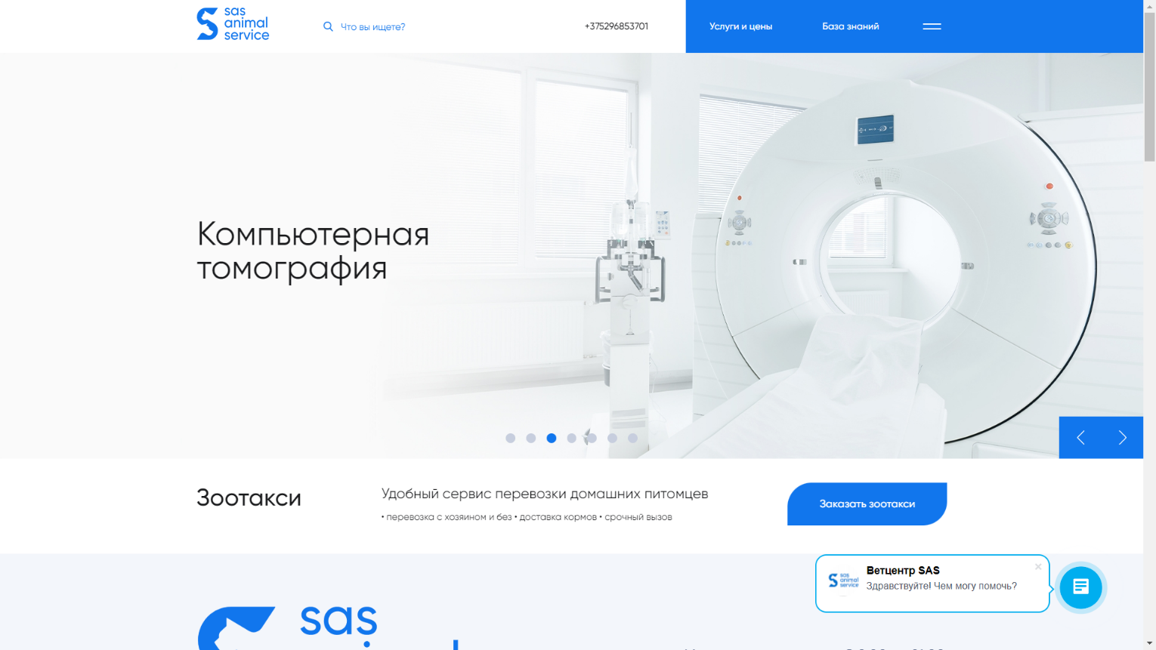

Рисунок 1.1 ­ Главная страница сайта

На рисунке 1.1 представлен 1-ый аналог сайта SetAniimalservice: Сайт хорошо реализован, имеет отличный вид. В шапке сайта имеются определенные элементы: номер телефона, поиск, логотип сайта, определенная информация(Услуги и цены, база знаний), выпадающие меню. Чуть ниже можем заказать зоотакси. Цветовая гамма в основном реализована в классическом нейтральном виде. Сайт оформлен в виде отдельных взаимосвязанных блоков, что очень удобно и уютно для глаз. Недостатков не имеет.

На рисунке 1.2 представлен 2-ой аналог сайта АйбиВЕТ: Сайт хорошо реализован, имеет отличный вид. В шапке сайта имеются определенные элементы:

Логотип, контакты, вакансии, статьи, новости, информация о компании и т.д. При наведении мышкой на имя раздела, под именем появляется выпадающий список. Имеется раздел с последними отзывами.

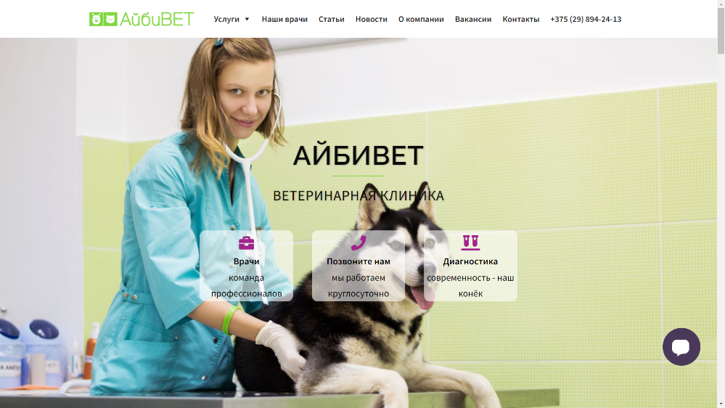

Рисунок 1.2 ­ Главная страница АйбиВЕТ

На рисунке 1.3 имеется определенное приветствие, в котором мы узнаем информацию о ветеринарной клиники. Чуть ниже видим услуги, в которых можем узнать определенную информацию. Преимущества сайта: отсутствие финансовых затрат, экономия времени

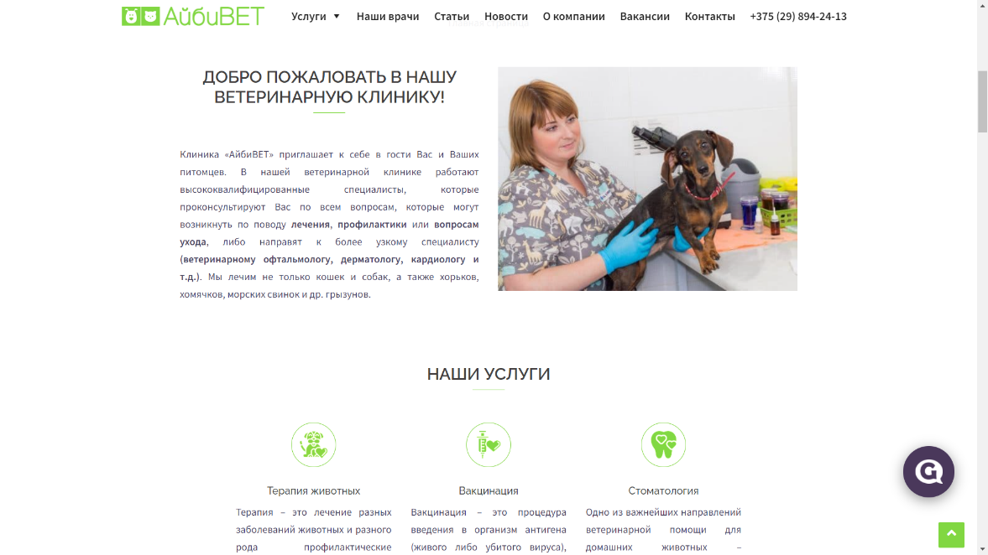

Рисунок 1.3 ­ Услуги сайта АйбиВЕТ

Следует подчеркнуть, что в ветеринарной клинике работают высококвалифицированные специалисты, которые проконсультируют Вас по всем вопросам, которые могут возникнуть по поводу **лечения, профилактики** или **вопросам ухода**, либо направят к более узкому специалисту **(ветеринарному офтальмологу, дерматологу, кардиологу и т.д.).**

На рисунке 1.4 представлен 3-ий аналог сайта DrugVet: сайт хорошо реализован, имеет отличный вид. В шапке сайта имеются определенные элементы:

Логотип, контакты, вакансии, статьи, новости, информация о компании и т.д. Чуть ниже, видим информацию, акции и скидки, разные адреса.

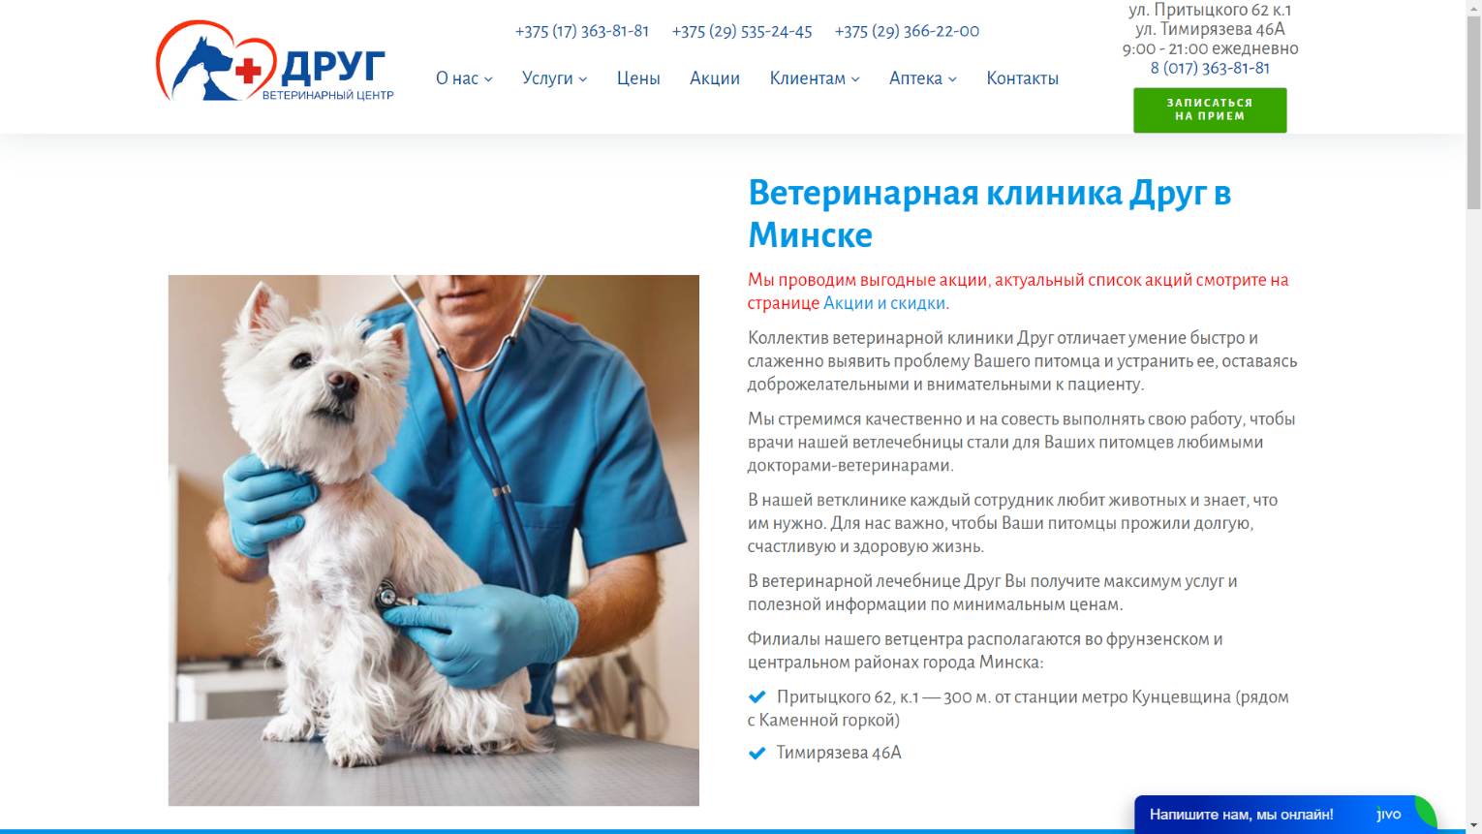

Рисунок 1.4- Ветеринарная клиника Друг в Минске

Так же можем записаться на прием к врачу онлайн. Сайт недостатков не имеет. Преимущества сайта: отсутствие финансовых затрат, экономия времени, свобода действий.

На рисунке 1.5 представлен 4-ый аналог сайта Grovet: сайт хорошо реализован, имеет отличный вид. Имеются определенные животные, которые нуждается в помощи(кролики, собаки, кошки и т.д).Недостатки сайта: Посторонняя реклама, ограничения функциональности, правовой вопрос. Преимущества: экономия времени, свобода действий, не имеется лишней рекламы.

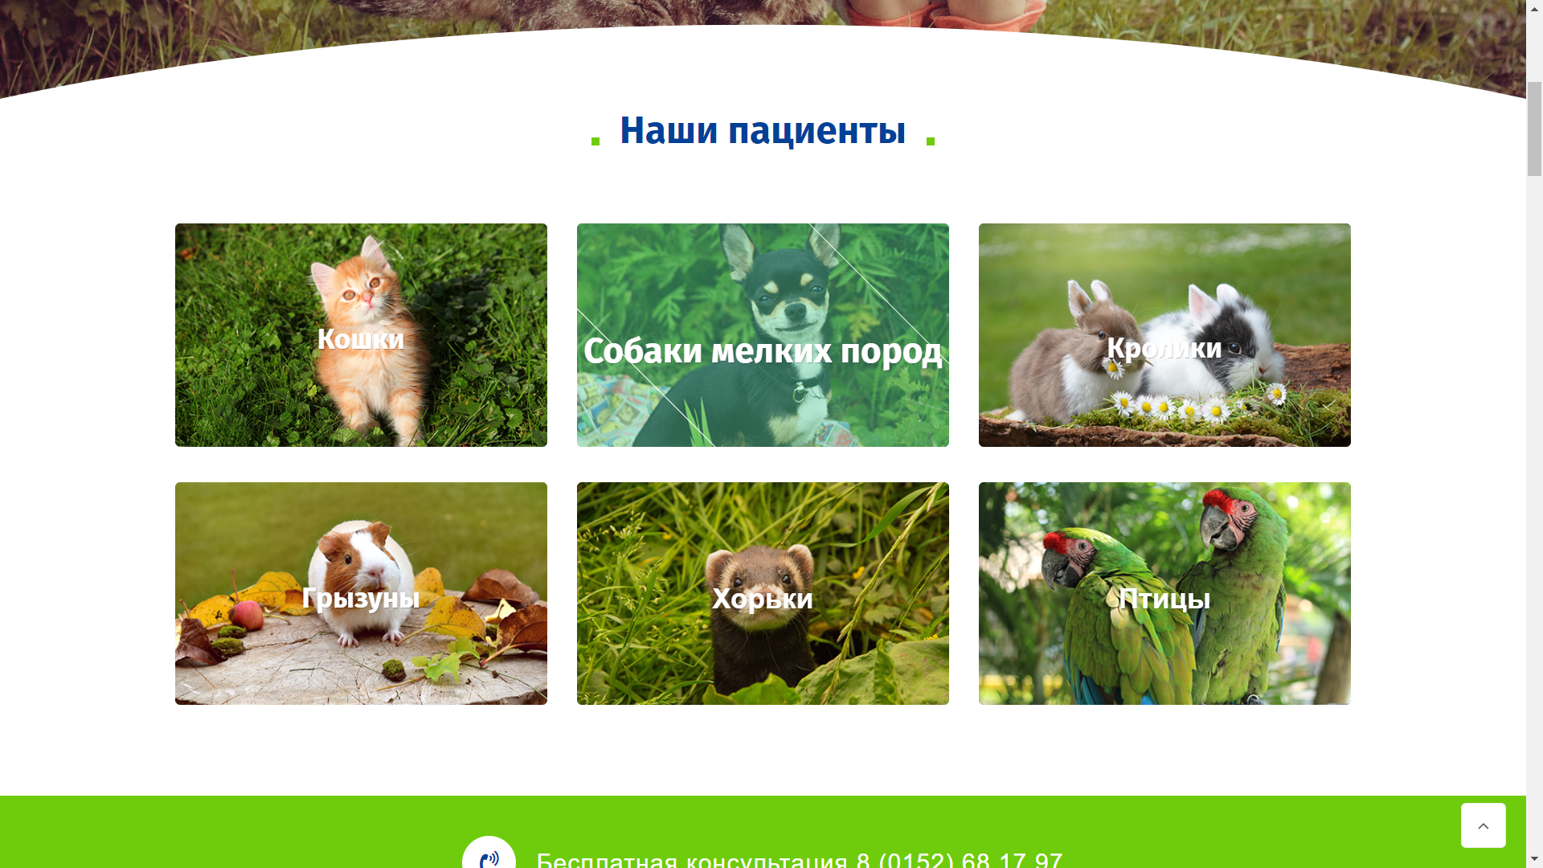

Рисунок 1.5 – Наши пациенты

Стоит отметить, что на этом сайте ветеринарная клиника предлагаем своим клиентам комплексную диагностику домашнего питомца, проводимую профессиональными ветеринарными докторами по дв укомплектованной современным оборудованием клинике.

## **1.2. Техническое задание**

Целью данного проекта является реализация многостраничного веб-сайта, предоставляющего информацию о сохранении жизни и здоровья животных, оказание лечебной помощи животным.

Веб-сайт должен иметь следующие требования:

– у сайта должна быть адаптивность;

– должен иметь удобный и понятный любому пользователю интерфейс.

­ текст должен быть читабельным и информативным;

– сайт должен иметь свойственный, уникальный дизайн;

На сайте выполняются следующие задачи:

– взаимодействия с кнопками, выпадающим меню;

– ввод данных, авторизация;

– навигация по страницам веб-сайта;

На рисунке 1.6 представлена форма для взаимодействия с пользователем, путем оставления его контактных данных, для уточнения информации.

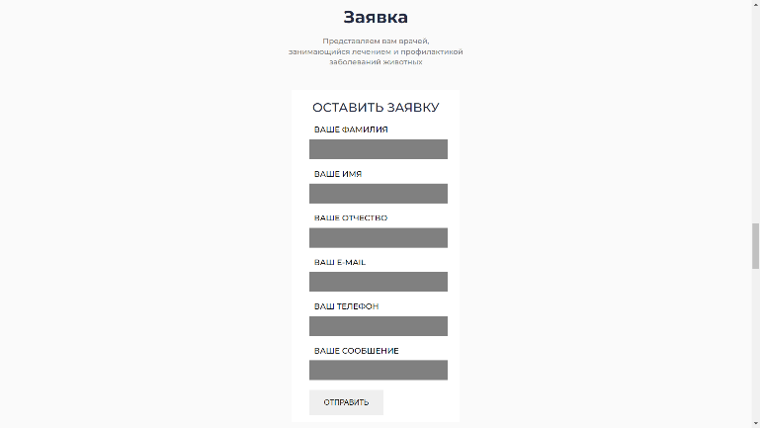

Рисунок 1.6 ­ Форма

Форма имеет заполняемые текстовые поля для ввода данных, кнопку для отправки данных.

## **1.3. Выбор средств реализации программного продукта**

Для достижения поставленной цели курсового проекта были выбраны следующие языки программирования: языки разметки – HTML5, расширенный язык разметки XML, каскадные таблицы стилей CSS и JavaScript.

HTML – это язык гипертекстовой разметки страницы. Он используется для того, чтобы дать браузеру понять, как нужно отображать загруженный сайт.

HTML5 – это не продолжатель языка разметки гипертекста, а новая открытая платформа, предназначенная для создания веб – приложений, использующих аудио, видео, графику, анимацию и многое другое.

CSS – каскадные таблицы стилей. Является формальным языком описания внешнего вида документа, написанного с использованием языка разметки.

JavaScript – мультипарагдигменный язык программирования. Поддерживает объектно – ориентированный, императивный и функциональный стили. Применяется в браузерах как язык сценариев для придания интерактивности веб – страницам

XML – это сокращение от eXtensible Markup Language, а переводится это как «Расширяемый язык разметки». Смысл XML в том, чтобы выстроить внутри документа логическую структуру — чтобы было видно, что к чему относится и как всё связано между собой, в каком формате представлены данные.

Из-за требования адаптивности сайта был выбран фреймворк Bootstrap. Bootstrap (также известен как Twitter Bootstrap) — свободный набор инструментов для создания сайтов и веб-приложений. Фреймворк предлагает достаточное количество шаблонов и готовых решений; Кросс–браузерность и адаптивность. Сайты, созданные с помощью Bootstrap, идентично отображаются на разных устройствах и в современных браузерах; Простота использования.

Для создания прототипа(макета) сайта был выбран графический онлайн-редактор Figma. Был выбран именно этот редактор так как Figma может создавать базы компонентов и позволяет экономить массу времени и очень упрощает работу.

В качестве среды разработки выбрана Visual Studio Code – это популярная бесплатная программа для разработчиков, которая поддерживает все необходимые языки программирования для разработки проекта: JavaScript, HTML, XML. CSS и т.п.

## **1.4 Вывод:**

В разделе 1.1, мы проявили анализ аналоговых веб-сайтов, выявили преимущество и недостатки. Происходили сравнение сайтов по следующим критериям: адаптивность, соответствие теме сайта, дизайна сайта, структура навигации, функциональная часть. В разделе 1.2, изложили критерии и требования для будущего сайта. Описал задачи и цель веб-сайта, были реализована форма для взаимодействия с пользователем. В разделе 1.3 выбрали определенные языки программирования, среду разработки. Контент веб-сайта был разработан при помощи таких языков программирования, как: HTML, XML, JavaScript.

# **2. Проектирование страниц веб – сайта**

## **2.1. Выбор способа верстки**

Верстка – это процесс превращения графического макета картинки (обычно из psd – формата) в веб–страницу по определенным правилам. Другими словами – превращение картинки в специальный код (html – код), соблюдая оформление, экранное разрешение и требования браузеров. На сайте была задействована блочная верстка. При блочной верстке графические макеты верстаются с помощью прямоугольных блоков (div). Такие блоки на странице можно располагать любым образом. Из-за требования об адаптивности страницы используется flexbox-верстка.

## **2.2. Выбор стилевого оформления**

Дизайн сайта – это моментальное обращение к целевой аудитории. В первую очередь, клиент воспринимает визуальную картинку. Только если его привлекла стилистика сайта, он продолжит знакомство с ресурсом, а значит и задумается о дальнейшем сотрудничестве с компанией. Поэтому важно, чтобы оформление вашего портала соответствовало не только вашим ожиданиям, но и отвечало потребностям аудитории. Классический стиль можно рассматривать как один из самых востребованных решений для художественного оформления ресурса – простота и лаконичность. Подойдёт практически для любой тематики и выгодно подчеркнёт информационную составляющую сайта. Как правило, классический стиль учитывает фирменные элементы компании – цвета, шрифты, логотипы – и использует их в гармоничном сочетании с новыми деталями. Выбираются спокойные и нейтральные оттенки преимущественно светлых тонов, невычурные шрифты, чёткая структура. Был выбран минимализм в качестве стиля оформления т.к. стиль дает удобную и приятную визуализацию сайта при минимальных графических элементов. Основными оттенками сайта были выбраны белый и черный.

## **2.3. Выбор шрифтового оформления**

При выборе шрифтового оформления, для заголовков, был выбран размер-40 пт, белого цвета. А при написании информации был выбран размер 32 пт, белого цвета. Так же я использовал полужирный шрифт и курсовое начертание, цвет и размер. Использовал следующие шрифты: При выборе шрифтов, стоит обратиться к базе шрифтов Google Fonts или её аналогам. Я использовал шрифт Montserrat для привлечения внимания пользователя, благодаря своей структуре, он очень хорошо заметен и отлично вписывается в структуру моего проекта. Для хорошего сочетания со шрифтами по типу Montserrat стоит использовать шрифты рукописного или гравировочного типа. На место такого шрифта я выбрал Playfair Display. Это очень красивый и подходящий для моей ситуации шрифт, который также привлекает внимание своим необычным написанием.

## **2.4. Разработка логотипа**

Логотип ­ графический знак, [эмблема](https://ru.wikipedia.org/wiki/Эмблема) или [символ](https://ru.wikipedia.org/wiki/Символ), используемый территориальными образованиями, коммерческими предприятиями, организациями и частными лицами для повышения узнаваемости и распознаваемости в социуме. Логотип представляет собой название сущности, которую он идентифицирует, в виде стилизованных букв и/или [идеограммы](https://ru.wikipedia.org/wiki/Идеограмма). Логотип может стать товарным знаком после регистрации в соответствующей организации и получения на него патента. Именно логотип создает наше первичное мнение о бренде и компании, сайте. Однако в наше время все сильнее набирают популярность легкие и простые логотипы. Логотипом моего сайта является название моей ветеринарной клиники.

**2.5. Разработка пользовательских элементов**

Разработка элементов:

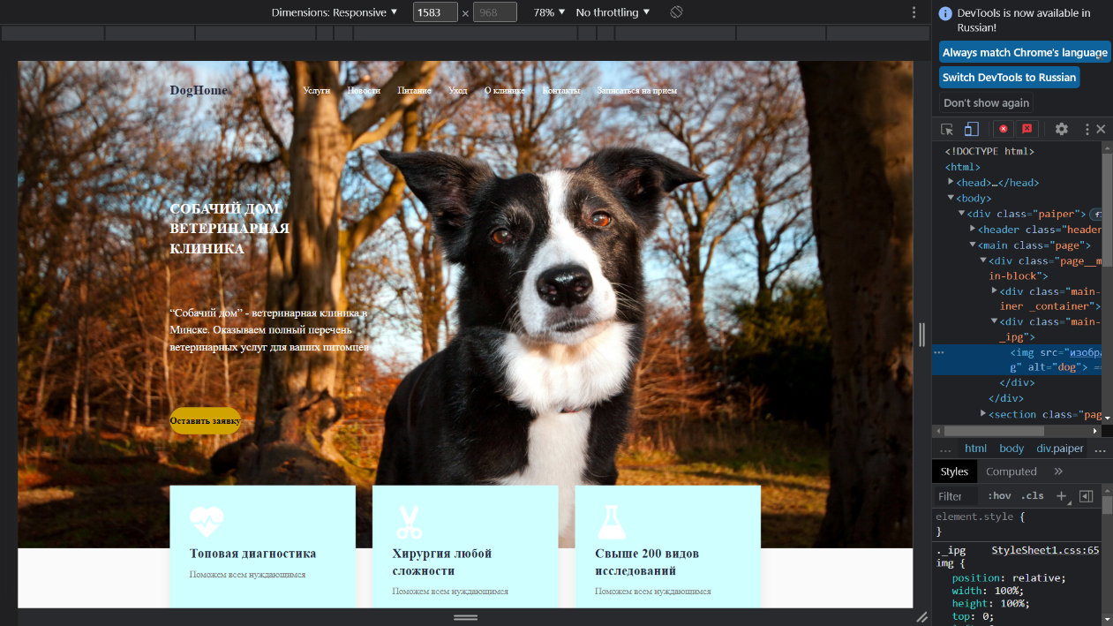

Рисунок 2.1 ­ Главная страница ветклиники ­ DogHome

На рисунке 2.1 представлена главная страница сайта DogHome. Сайт хорошо реализован, имеет отличный вид. В шапке сайта имеются определенные элементы: Услуги, новости, логотип сайта, выпадающие меню. Чуть ниже видим некий заголовок, определенный текст, кнопку, так же имеются блоки, которые олицетворяют способности специалистов. Цветовая гамма в основном реализована в классическом нейтральном виде. Сайт оформлен в виде отдельных взаимосвязанных блоков, что очень удобно и уютно для глаз.

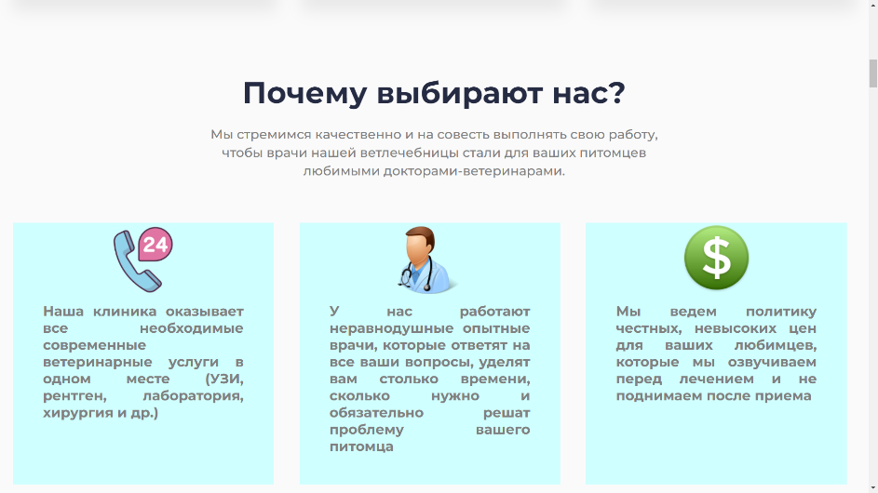

Рисунок 2.2- Почему именно мы?

На рисунке 2.2 имеем три блока, которые содержат иконку, текст. В этих блоках содержится информация, которая описывает, почему нужно идти именно к нам.

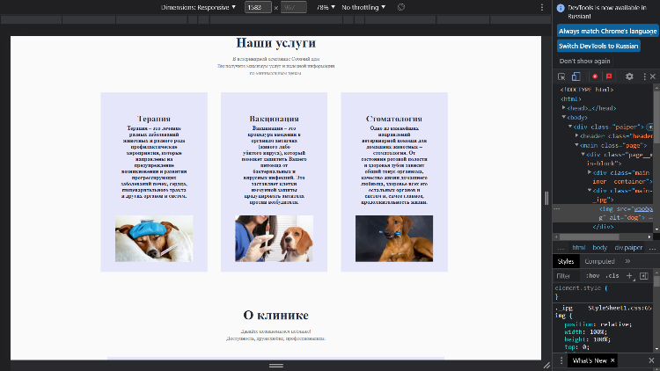

Рисунок 2.3- Наши услуги

На рисунке 2.3 представлены определенные услуги.

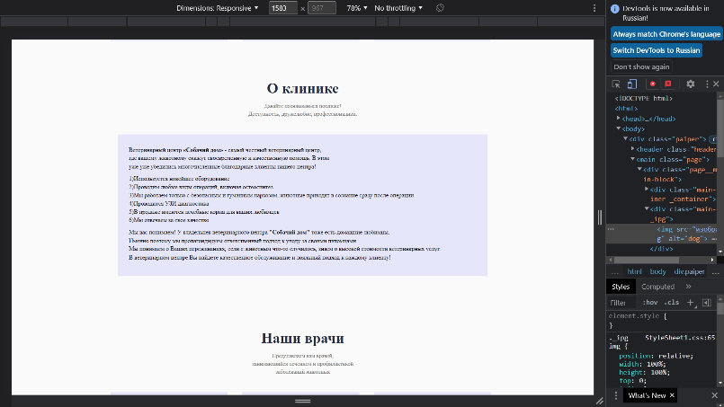

Рисунок 2.4- О клинике

На рисунке 2.4 представлена информация о ветеринарной клинике.В этом блоке вы можете узнать о нас полную информацию, график работы, услуги. В ветеринарном центре Вы найдете качественное обслуживание и лояльный подход к каждому клиенту.

Здесь мы можем увидеть специалистов, которые спасают жизнь наших питомцев:

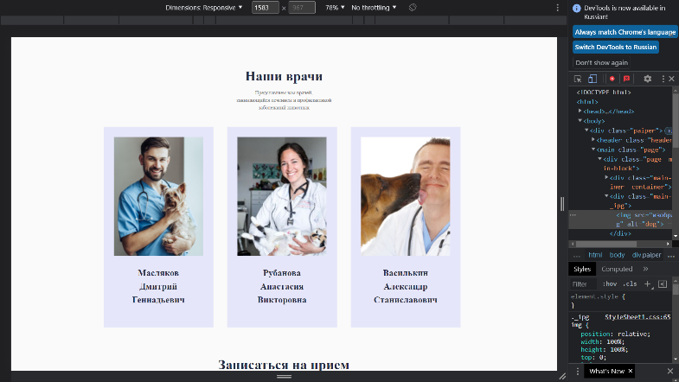

Рисунок 2.5- О специалисты

На рисунке 2.5 представлены наши специалисты.

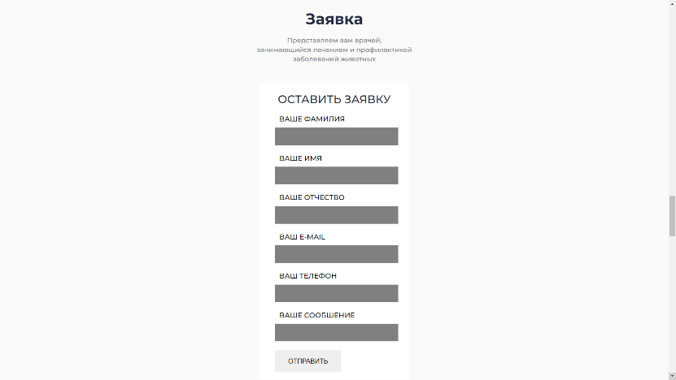

Рисунок 2.6- Запись на прием

На рисунке 2.6 представлена форма, благодаря которой, можно записаться на прием.

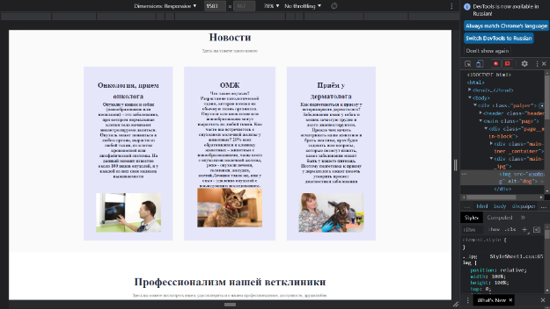

Рисунок 2.7- Новости

На рисунке 2.7 представлены новости.

Профессионализм клиники

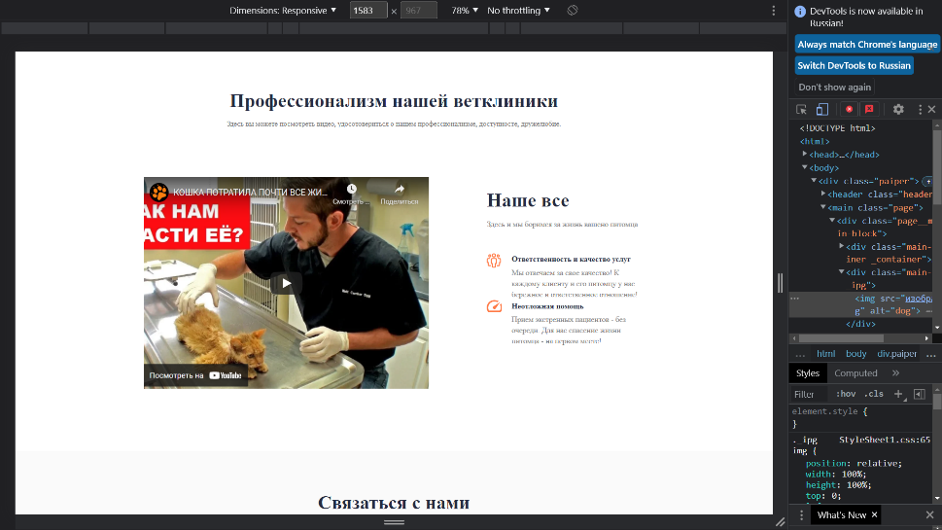

Рисунок 2.8- Профессионализм нашей клиники

На рисунке 2.8, мы можем увидеть видео, в котором объясняется как можно оказать помощь вашему питомцу.

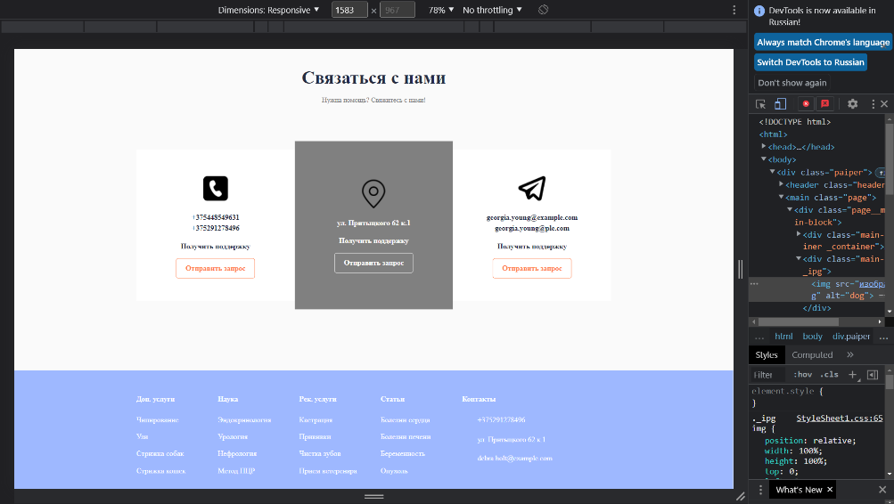

Рисунок 2.9- Подвал

На рисунке 2.9 представлен подвал, в котором имеем: Местоположение, контакты, почту нашей ветеринарной клиники, дополнительные услуги. Так же имеются социальные сети: Instagram, Facebook, Twitter, YouTube.

## **2.6. Разработка спецэффектов**

Все современные браузеры, кроме IE9- поддерживают [CSS transitions](http://www.w3.org/TR/css3-transitions/) и [CSS animations](http://www.w3.org/TR/css3-animations/), которые позволяют реализовать анимацию средствами CSS, без привлечения JavaScript. Спецэффекты могут быть реализованы через стили , либо через скриптовую часть кода. Для моего проекта я использовал оба эти методы. Через CSS стили были реализованы анимации изменения элементов: формы, цвета, тени.

При нажатии на элемент моего веб-сайта, происходит соответствующая анимация: нажимая на свой объект мне появляется определенная информация об этом объекте, так же к некотором элементам я использовал тень. Взаимодействие с элементами также происходит благодаря JavaScript, а также JQuerry, что позволяет более удобно реализовать некоторые функции анимаций и спецэффектов..

## **2.7. Выводы**

В данном разделе были рассмотрены базовые принципы проектирования веб-сайтов, такие как: способ вёрстки, выбор стилевого оформления, выбор шрифтового оформления, разработка логотипа веб-сайта, разработка пользовательских элементов и разработка спецэффектов.

В данном проекте была использована flex-box. Её преимуществами являются простота в написании, поддерживаемость большим количеством браузеров, а также удобное расположение элементов на странице веб-сайта.

В качестве стилевого оформления веб-сайта был выбран минимализм. Сравнительно небольшое количество элементов позволяет пользователю фокусировать внимание на важных ему аспектах веб-сайта

Логотипом моего веб-сайта является название ветеринарной клиники.

В качестве пользовательских элементов были использованы кнопки, навигационное меню, выпадающие меню, а также форма для связи.

В качестве спецэффектов для данного проекты были реализованы тени при наведении на кнопки.

**3. Реализация структуры веб-сайта**

**3.1 Структура HTML-документа**

HTML-документ начинается с базового тега, cодержащего информацию о текущей версии HTML и отвечающего за корректное отображение информации.

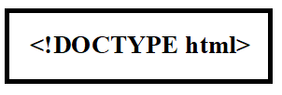

Рисунок 3.1 ­ Использование DOCTYPE

В заголовочный части кода указываются подключаемые стили, формат кодировки, заголовок и метатег для адаптивной верстки

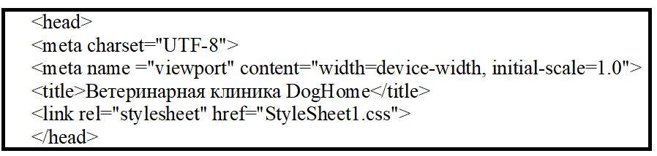

Рисунок 3.2 ­ Голова HTML-документа

В контентной части кода описывается структура веб-сайта. Указываются теги header, section и footer, отвечающие за расположение на странице.

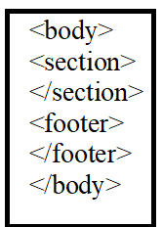

Рисунок 3.3 ­ Теги структуры веб-сайта

Полный листинг HTML-документа представлен в приложении 3.

## **3.2 Добавление таблиц стилей Sass и CSS**

Для корректного отображения информации на странице веб-сайта необходимо прописать начальные стили для контентной части:

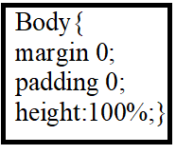

Рисунок 3.4 ­ Обнуление стилей

Внутри шапки, основной части и подвала веб-сайта необходимо указать тег div с классовым названием _.container, который является контейнером-ограничителем, а именно имеет определенную максимальную ширину контента, отступы:

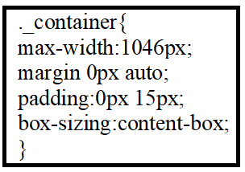

Рисунок 3.5 ­ Стили ограниченного контейнера

Шапка и подвал должны иметь свои стили: Фон, высоту, таким образом делая себя заметными среди остального контента и четко определяющие рамки веб-страницы:

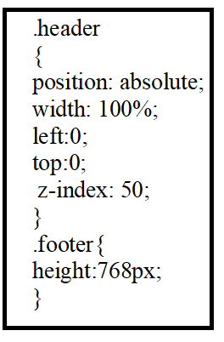

Рисунок 3.6 ­ Стили

Полный листинг HTML-документа представлен в приложении 4.

## **3.3 Использование стандартов XML(SVG)**

XML – это сокращение от eXtensible Markup Language, а переводится это как «Расширяемый язык разметки». Смысл XML в том, чтобы выстроить внутри документа логическую структуру — чтобы было видно, что к чему относится и как всё связано между собой, в каком формате представлены данные.

SVG — XML язык разметки на основе векторной графики. Текстовый файл, который является открытым веб-стандартом для описания двухмерных векторных изображений без потери качества при масштабировании.

Для более чёткого и простого отображения изображений, без потери качества, необходимо использовать SVG-формат, изображенный на рисунке 3.7:

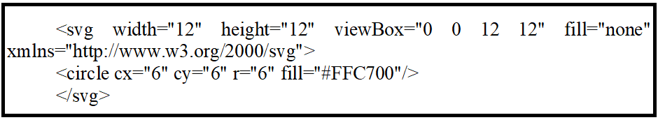

Рисунок 3.7 ­ Svg-формат

## **3.4 Вывод**

На данном этапе была реализована структура вебсайта на HTML. Для стилизации документа была разработана и подключена таблица стилей CSS. Были добавлены и протестированы основные XML (SVG) элементы.

# **4. Тестирование веб-сайта**

## **4.1 Адаптивный дизайн веб-сайта**

Адаптивность — это способность сайта «подстраиваться» под различные технические условия (а именно, под размеры экрана пользовательского устройства). Адаптивный сайт хорошо смотрится и на десктопном мониторе (обычный ПК), и на планшетном компьютере, и на экране смартфона. Адаптивность достигается путём добавления адаптивного дизайна и адаптивной вёрстки.

Адаптивная верстка — это такой способ создания веб-страниц, при котором они автоматически подстраиваются под размеры и ориентацию экрана устройства, а их дизайн варьируется в зависимости от действий пользователя.

Цель адаптивной верстки — добиться того, чтобы сайт оставался удобным и обеспечивал конверсию при загрузке на разных устройствах, а также корректно отображал необходимую информацию.

Адаптивность сайтов чаще всего добивается путём добавления медиа-запросов с набором стилей под определённые размеры экрана устройства.

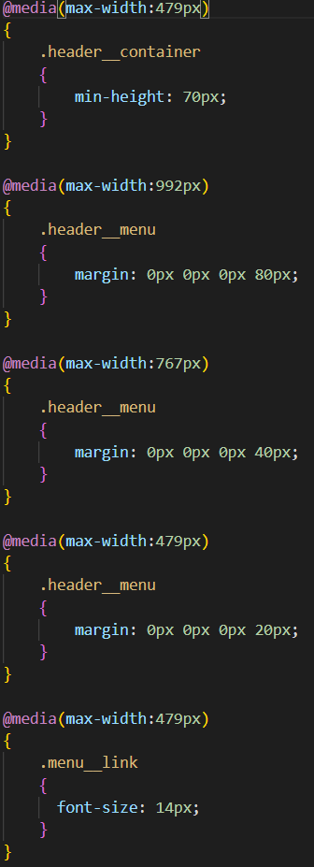

Рисунок 4.1 ­ Пример медиа ­ запросов

## **4.2 Кроссбраузерность веб-сайта**

Кроссбраузерность ­ это способность веб-ресурса отображаться одинаково хорошо во всех популярных браузерах без перебоев в функционировании и ошибок в верстке, с одинаково корректной читабельностью контента. Это очень важный показатель как для поисковых систем, так и пользовательской аудитории.

Чтобы добиться кроссбраузерности сайта необходимо использование префиксов. Префиксы — приставки к названиям CSS-свойств, используемые для конкретных браузеров.

Примеры префиксов: -moz- используется в Firefox, -ms-используется в Edge и Internet Explorer, -webkit- используется в Safari и Chrome, -o- используется в старых версиях браузера Opera.

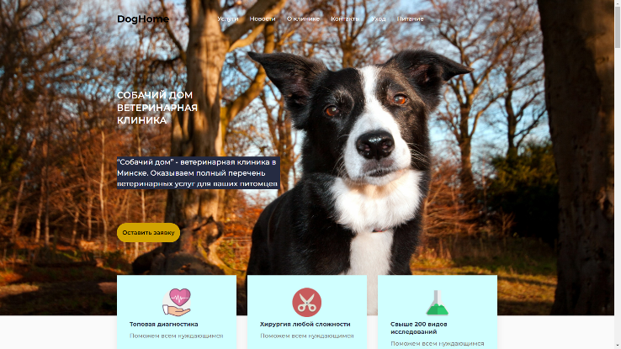

Рисунок 4.2 ­ Главная страница в Google Chrome

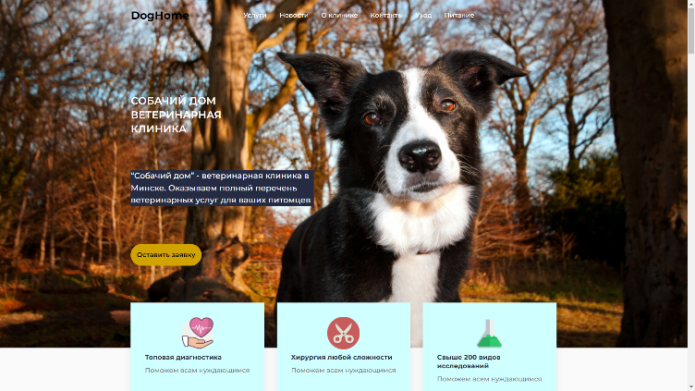

Рисунок 4.3 ­ Главная страница в Microsoft Edge

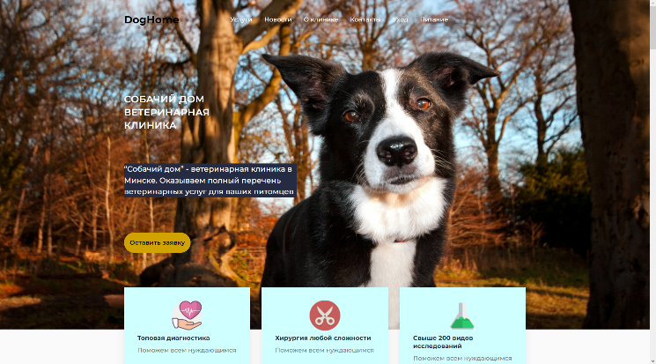

Рисунок 4.4 ­ Главная страница в Opera

Сайт корректно отображается в 3 тестируемых браузерах: Opera, Google Chrome и Microsoft Edge.

## **4.3 Руководство пользователя**

На главной странице расположен header , это можно увидеть на рисунке 4.5, в котором имеются определенные элементы: Логотип, навигационное меню, благодаря которому, пользователь сможет перемещаться по странице веб-сайта



Рисунок 4.5 ­ Навигационное меню

Так же на главной странице представлены определенные услуги, которые можно увидеть на рисунке 4.6

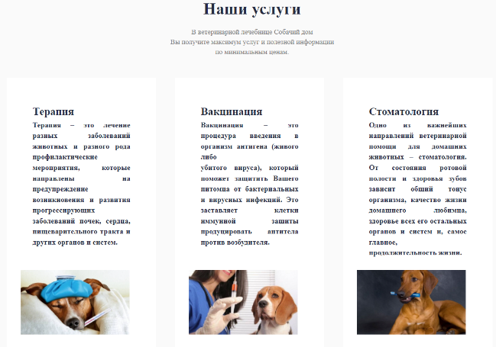

Рисунок 4.6 ­ Услуги

Так же на главной странице можно оставить заявку, заявка представлена на рисунке 4.7:

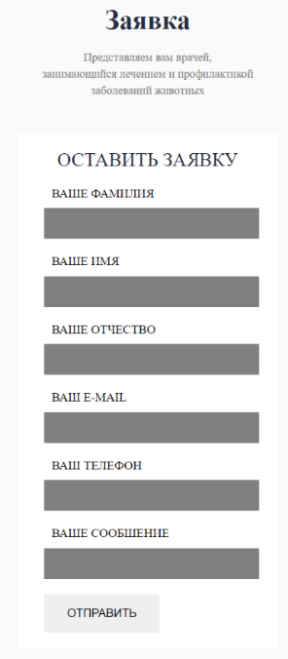

Рисунок 4.7 ­ Заявка

Для отправки формы, пользователю следует ввести контактные данные

На рисунке 4.8 представлен подвал, в котором представлены нейкие дополнительные услуги, социальные сети.

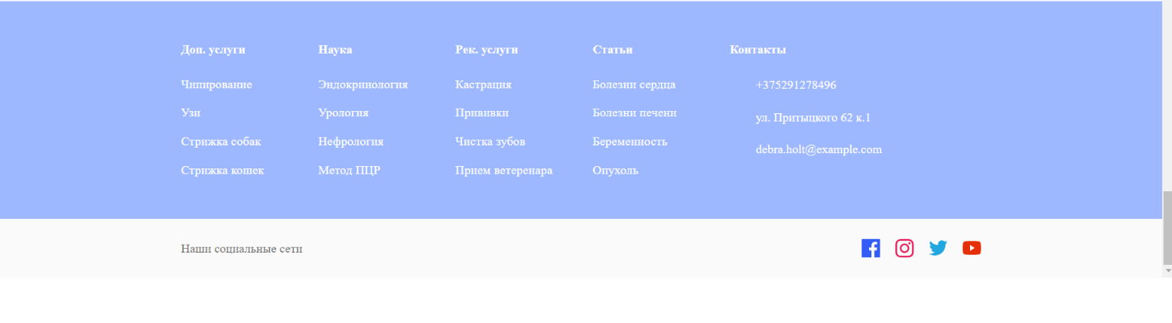

Рисунок 4.8 ­ Подвал

## **4.4. Вывод**

В данном разделе были рассмотрены такие вещи, как адаптивность и кроссбраузерность сайта. Была создана и оптимизирована адаптивная вёрстка, позволяющая корректно отображать информацию на различных устройствах. Веб-сайт был протестирован на кроссбраузерность, были выявлены и исправлены все недочёты. Было составлено небольшое руководство пользователя, позволяющее быстрее разобраться в структуре и возможностях веб-сайта.

# **Заключение**

Целью курсового проекта было разработка веб-сайта DogHome, который предоставляет информацию о помощи домашним животным. Для реализации макета веб-страницы были исследованы сайты схожей тематикой и исследованы недостатки веб-сайтов. Показана и предложено иные реализации блоков веб-страницы. Сайт содержит дизайн, адаптивную и кроссбраузерную верстку.

Были разработаны несколько типов веб-страниц: “Главная”, “Уход”, “Вакцинация”, “Питание”. Разработка проекта производилась в редакторе исходного кода Visual Studio Code.

Завершающим этом было тестирование сайта на адаптивность и кроссбраузерность, для чего были использованы несколько вариантов браузеров, а также разрешений устройств.

По итогу всего курсового проекта был разработан качественный сайт для ветеринарной клиники “DogHome”.

# **Список использованных литературных источников**

1.Документация по JavaScrip/HTML [Электронный ресурс] / Справочный Режим доступа: https://developer.mozilla.org/ – Дата доступа 01.02.2022.

2.Документация по Figma [Электронный ресурс] / Справочный Режим доступа: https://help.figma.com/ – Дата доступа 01.02.2022.

3.Документация по Sass/Scss [Электронный ресурс] / Справочный Режим доступа: https://sass-scss.ru/guide/ – Дата доступа 01.02.2022.

4.Документация по Boostrap [Электронный ресурс] / Справочный Режим доступа: https://bootstrap-5.ru/articles/cheatsheet/ – Дата доступа 01.02.2022

# **Приложение 1 Прототипы веб-сайта**



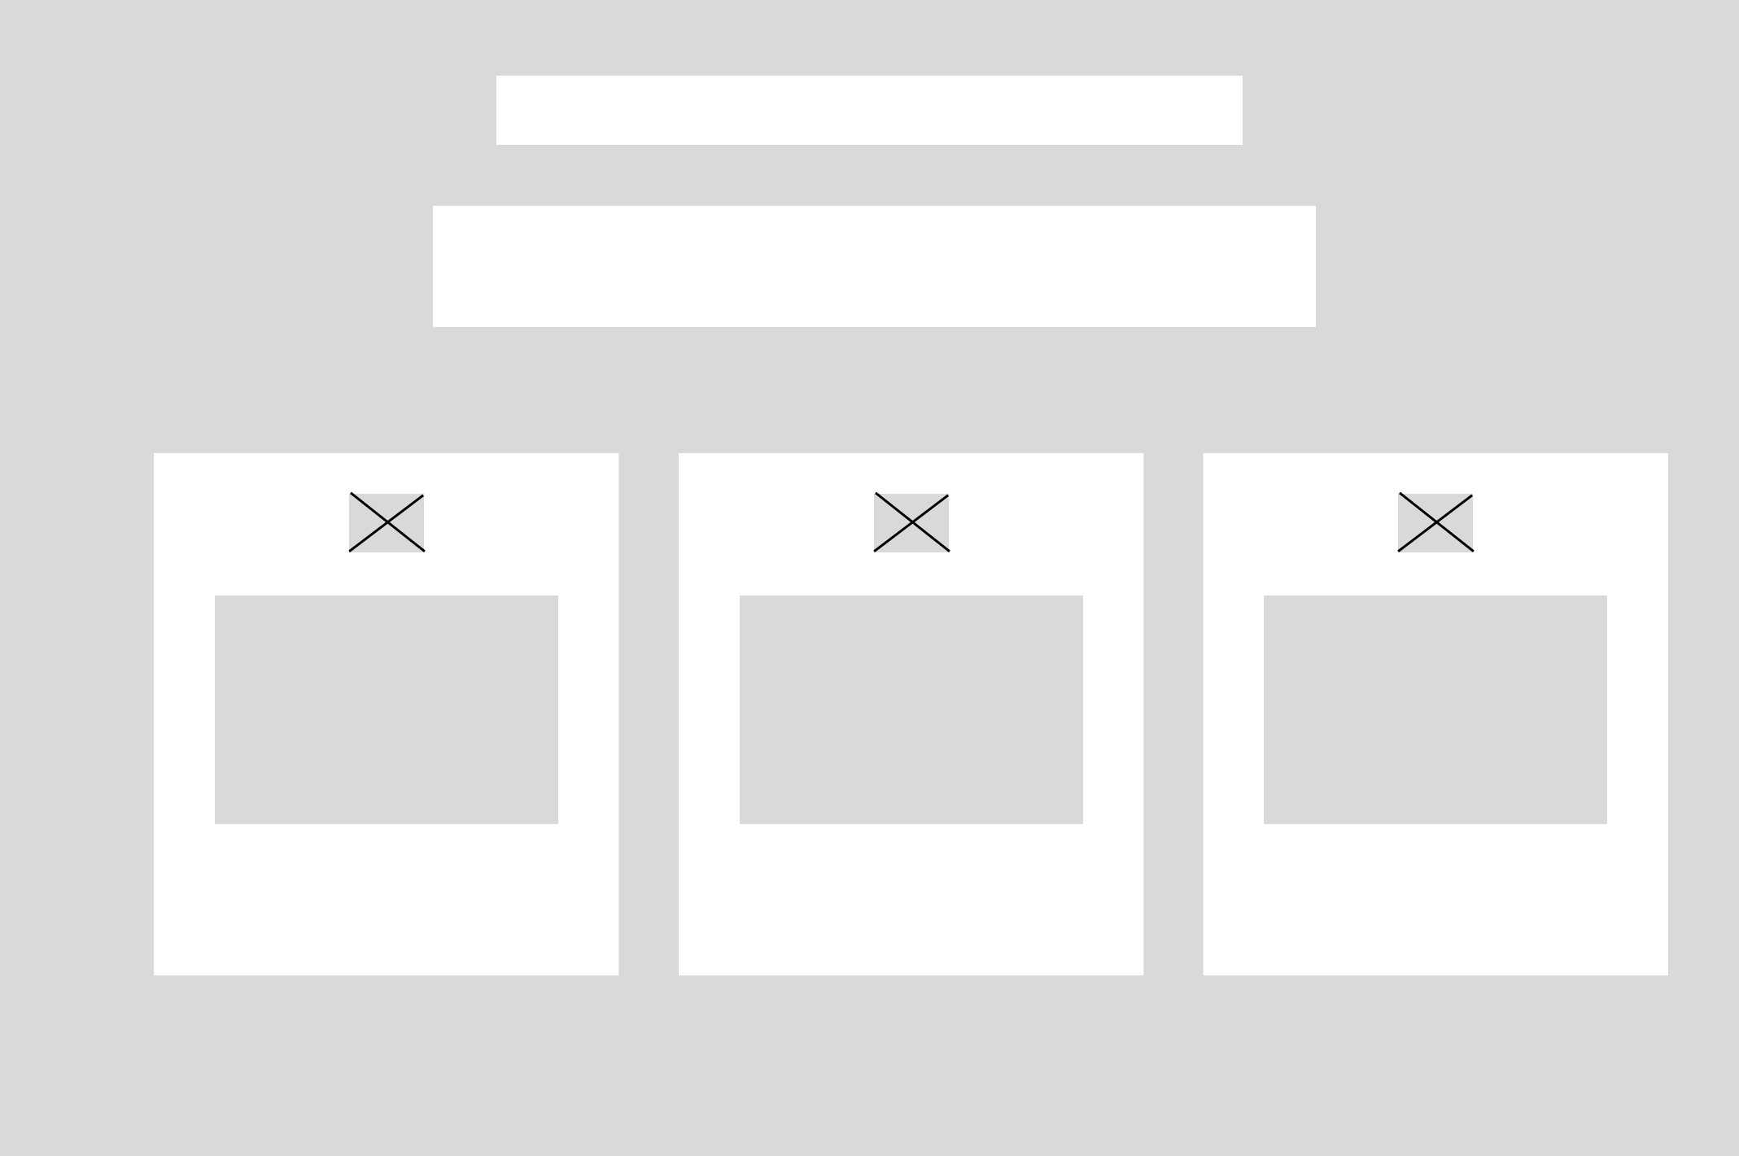















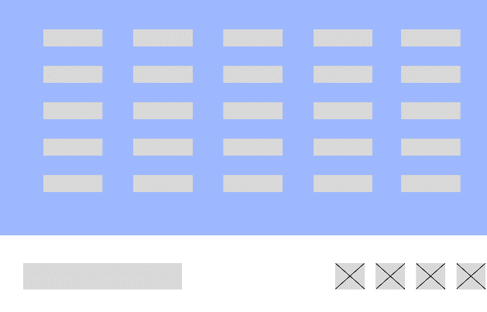

Главный экран

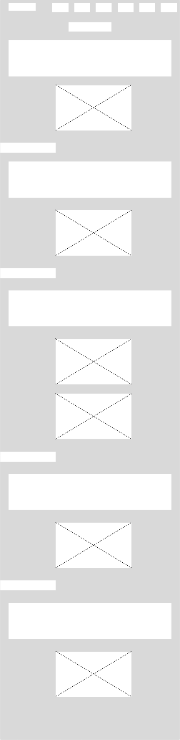

Уход

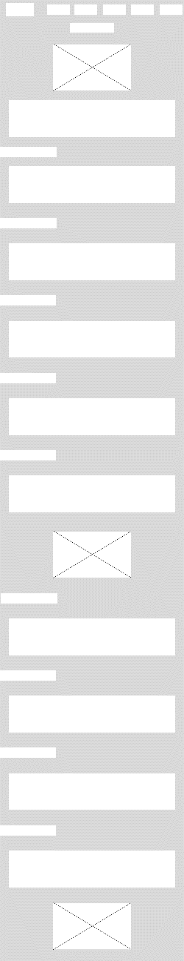

Питание



Терапия



Вакцинация



Стоматология



Онкология



ОМЖ

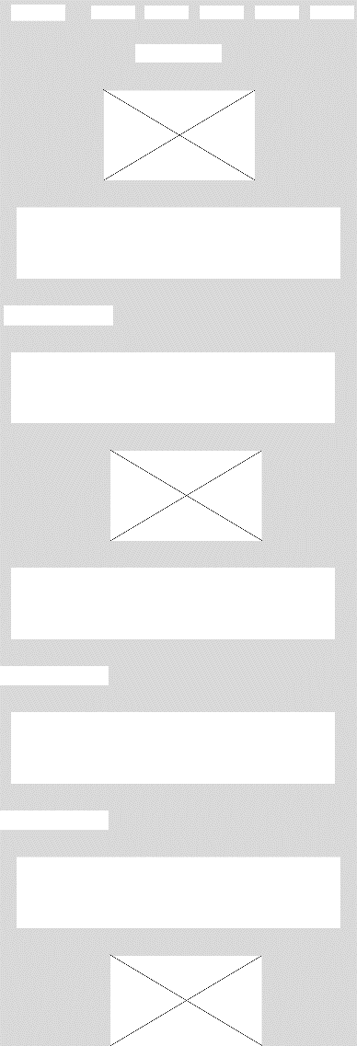

Дерматология

# **Приложение 2 Макет структуры веб сайта**

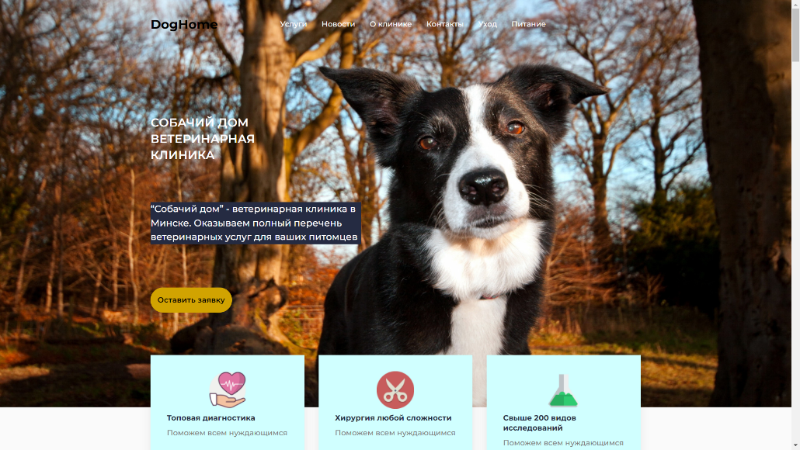

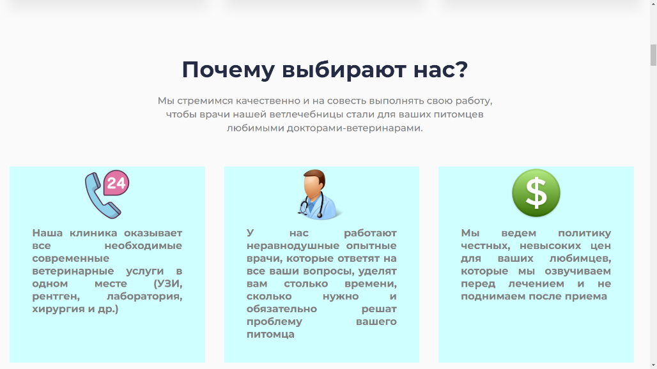

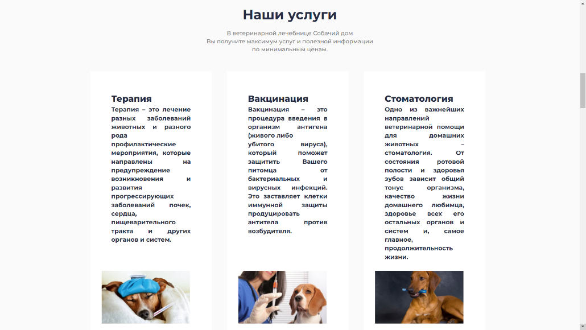

# **Приложение 3 Листинг HTML-документа**

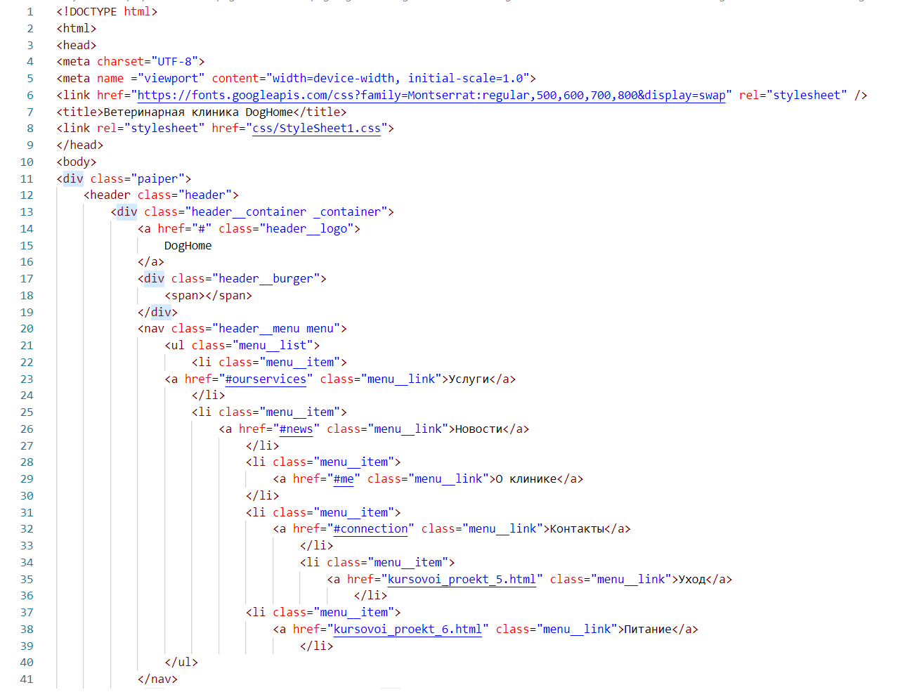

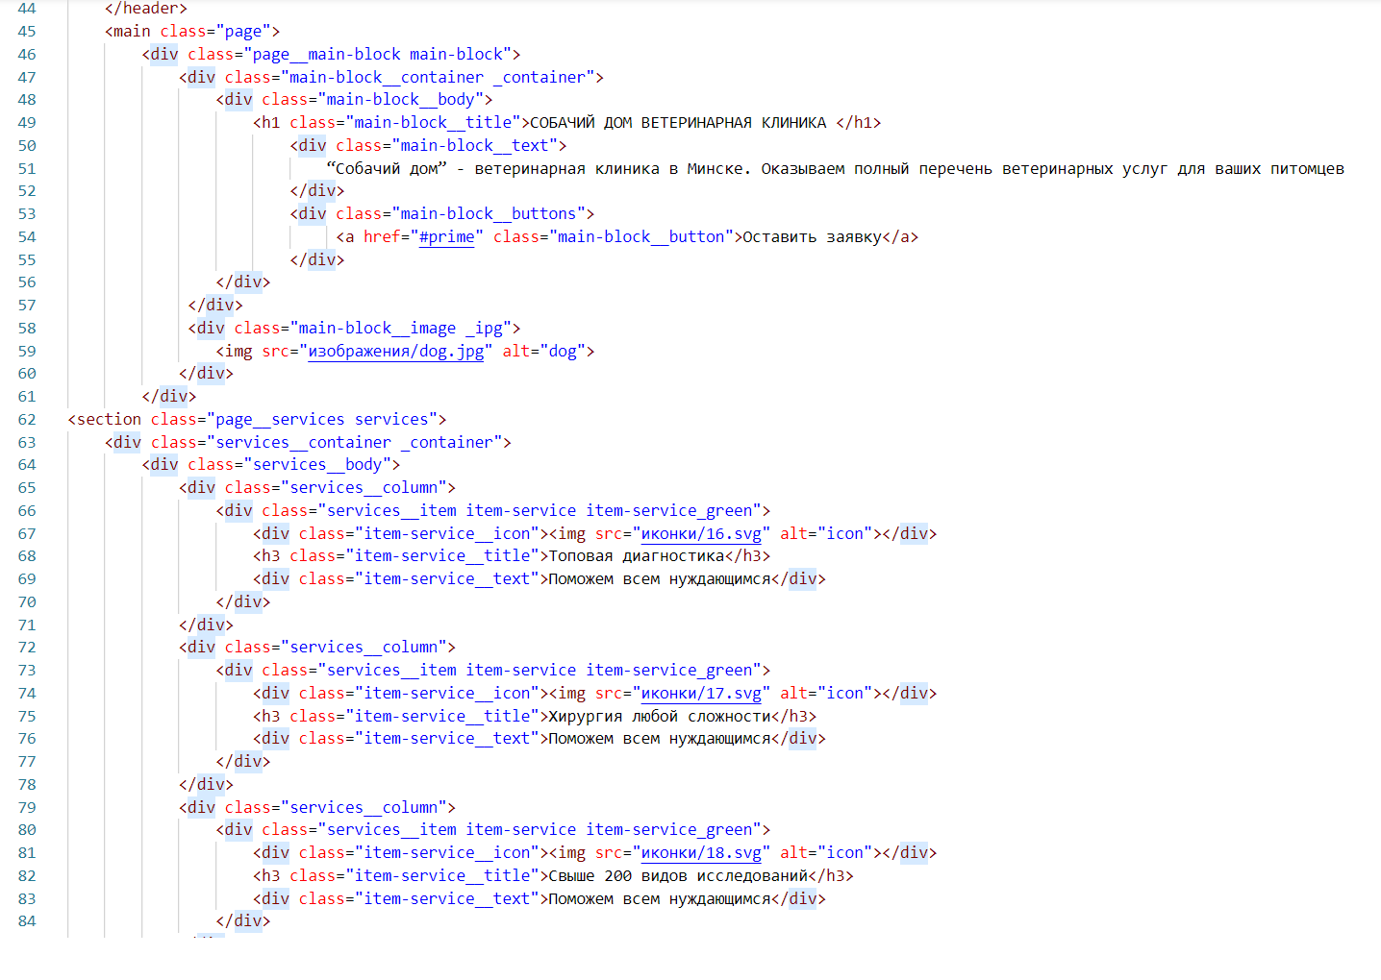

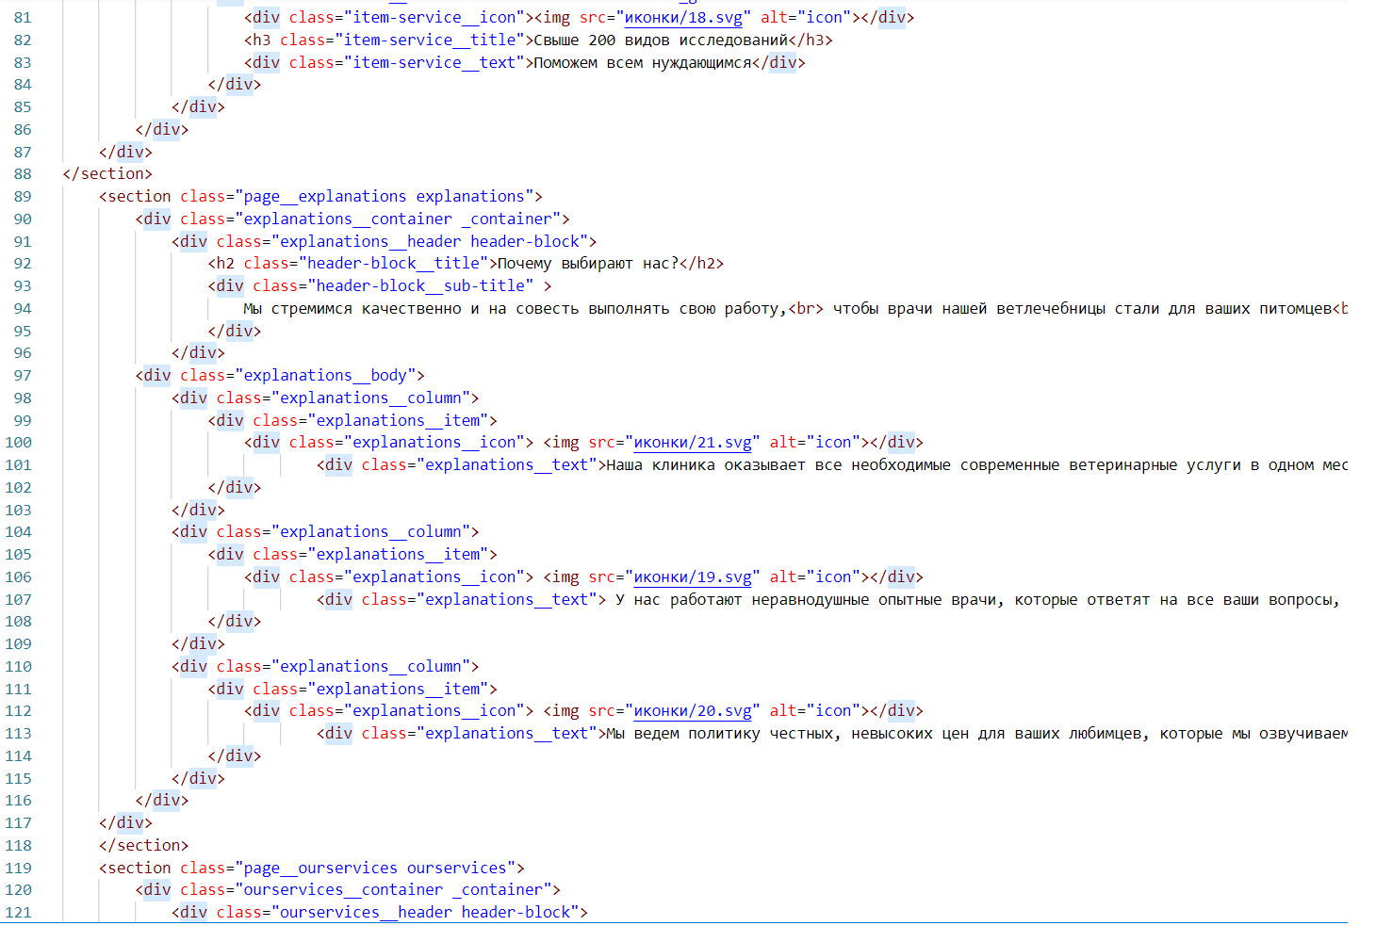

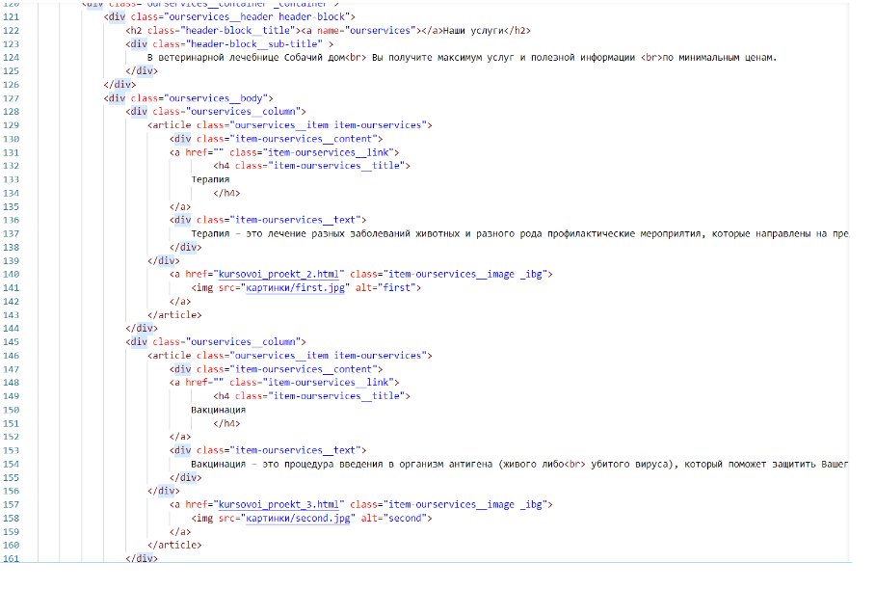

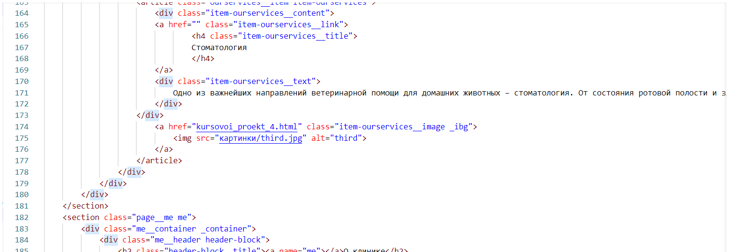

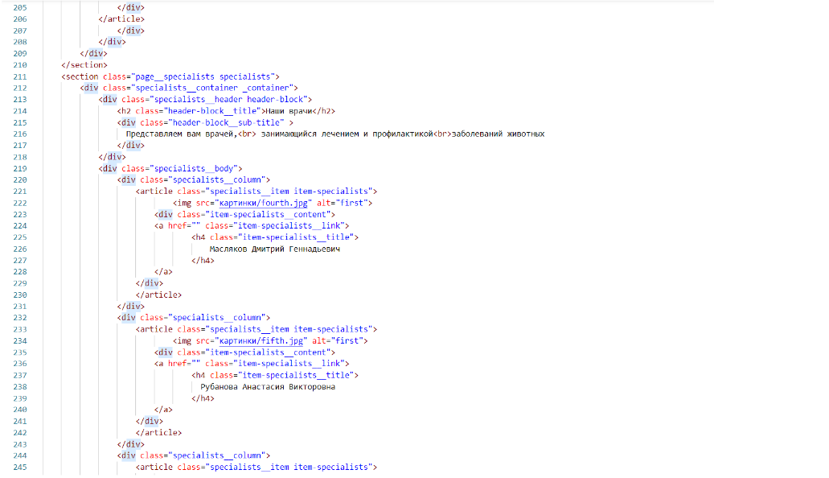

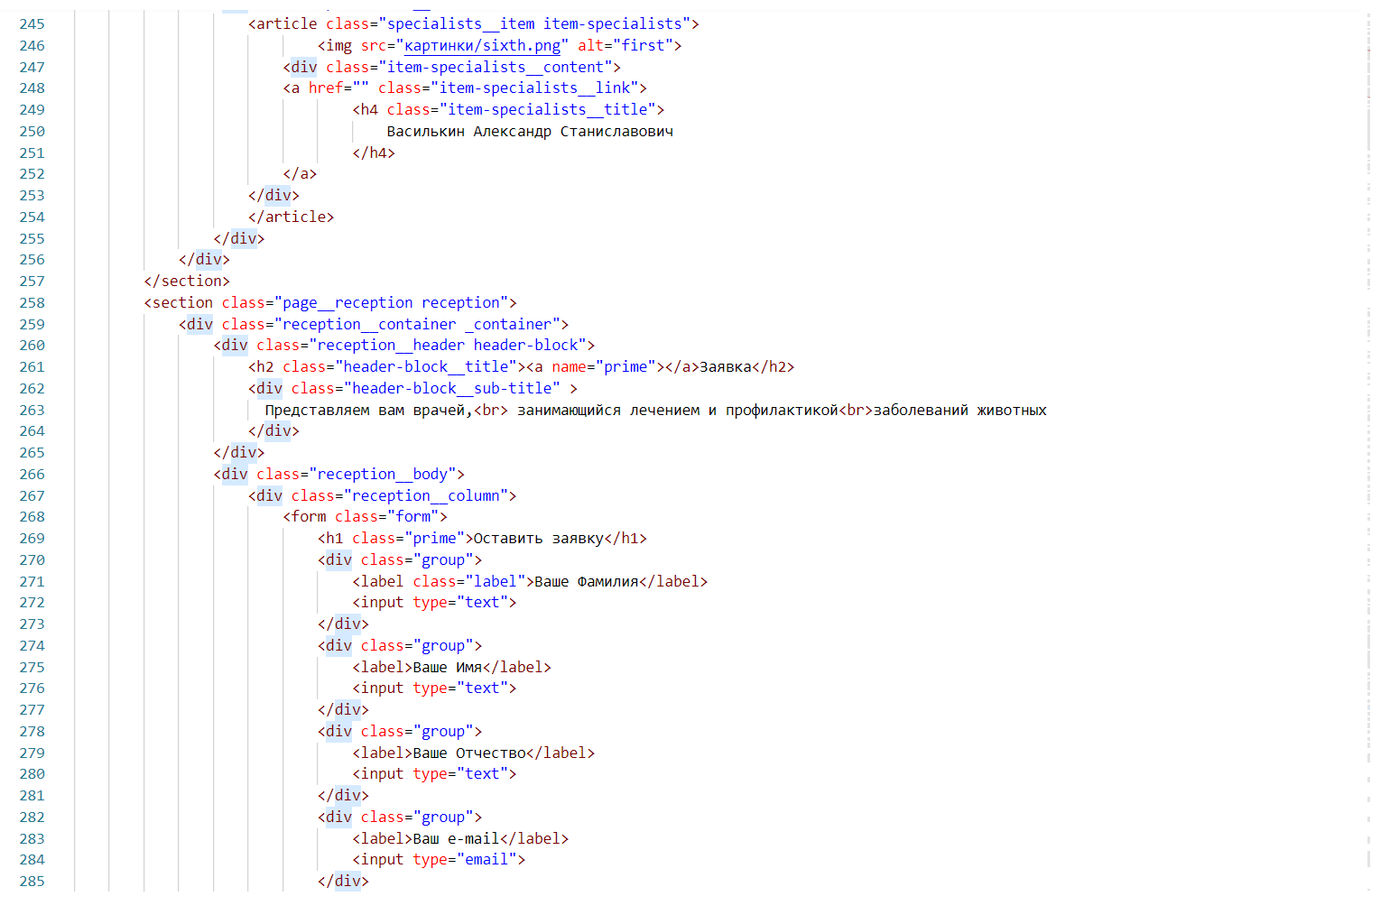

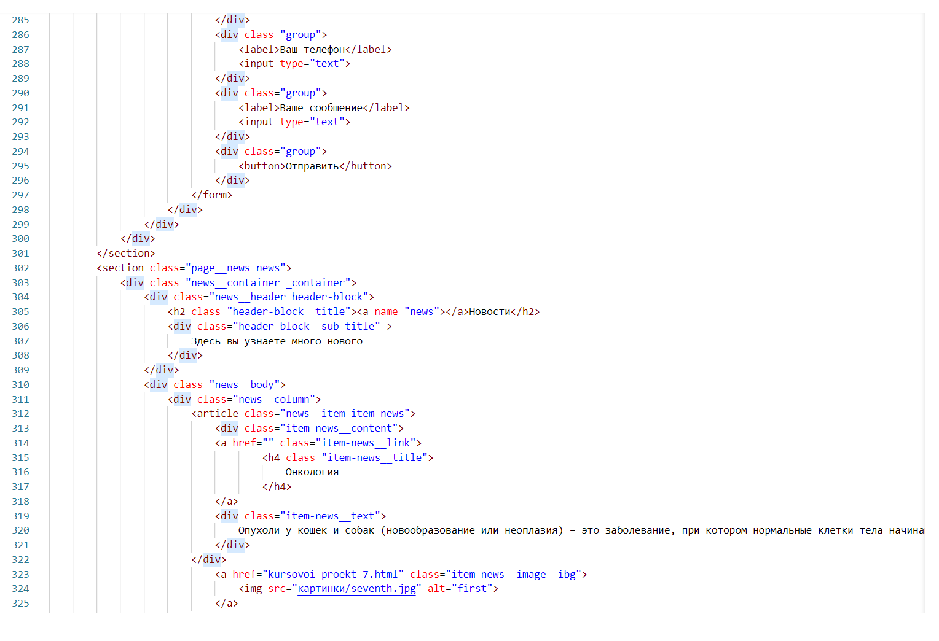

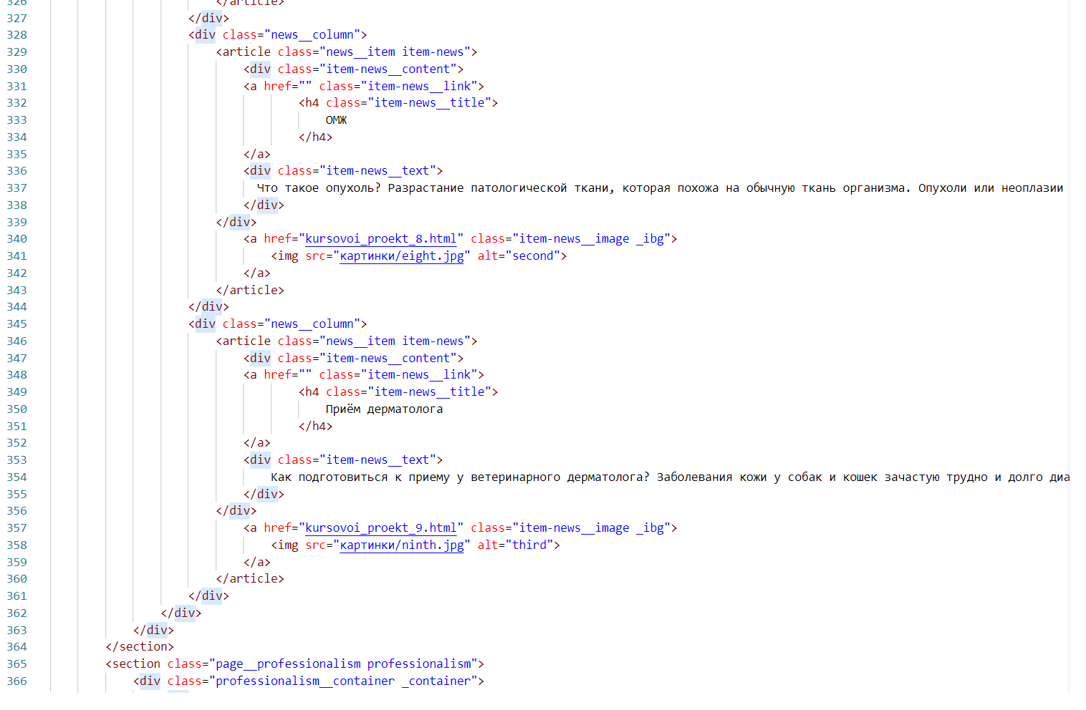

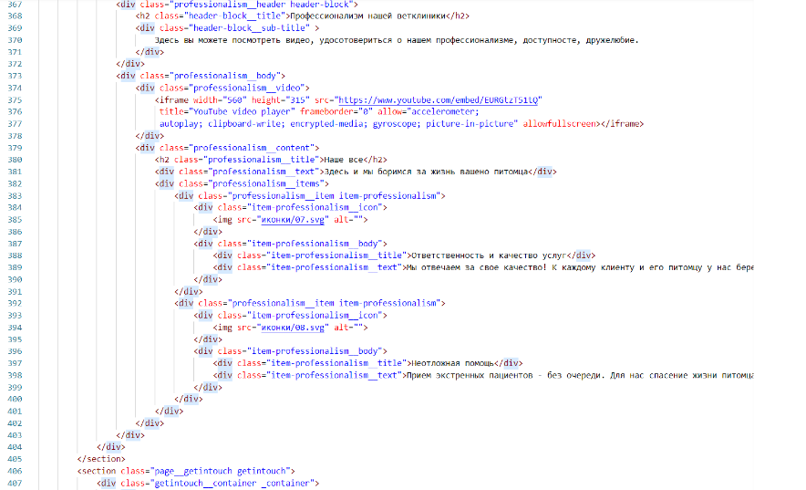

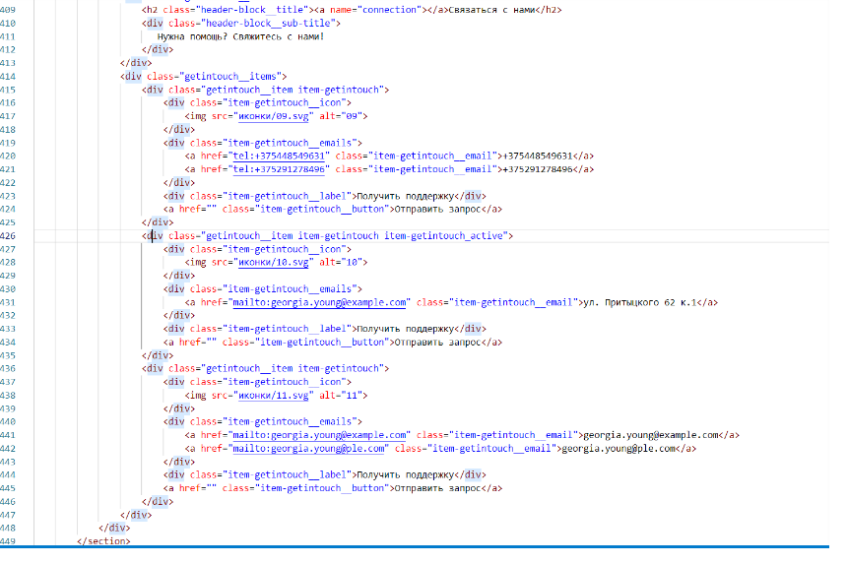

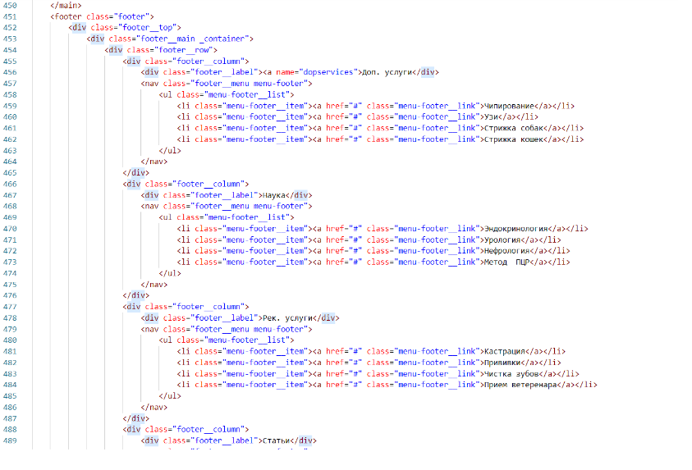

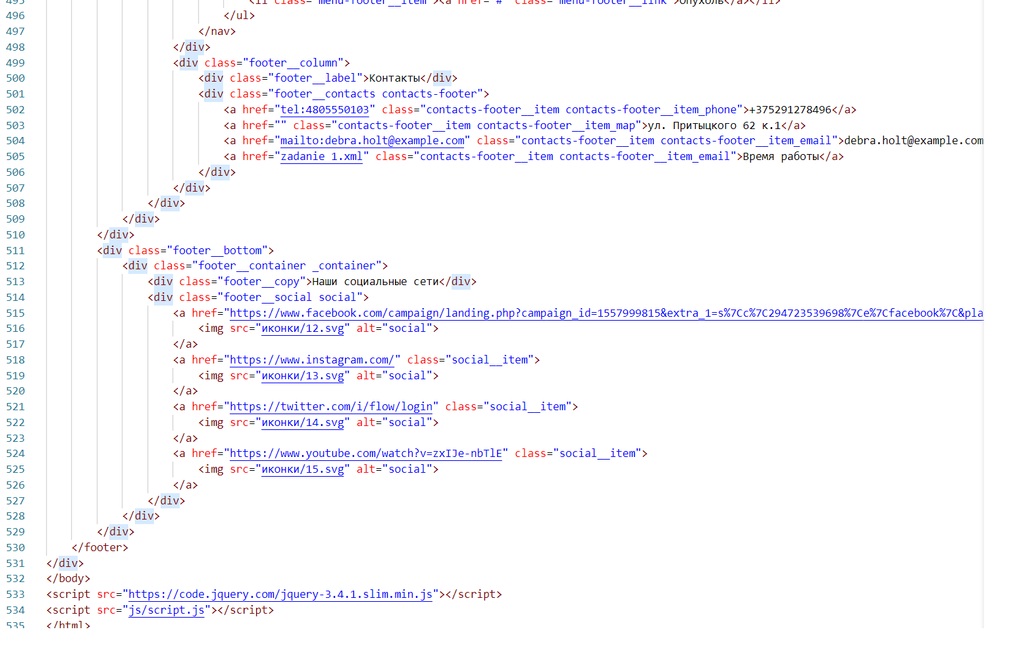

# **Приложение 4 Листинг Sass**

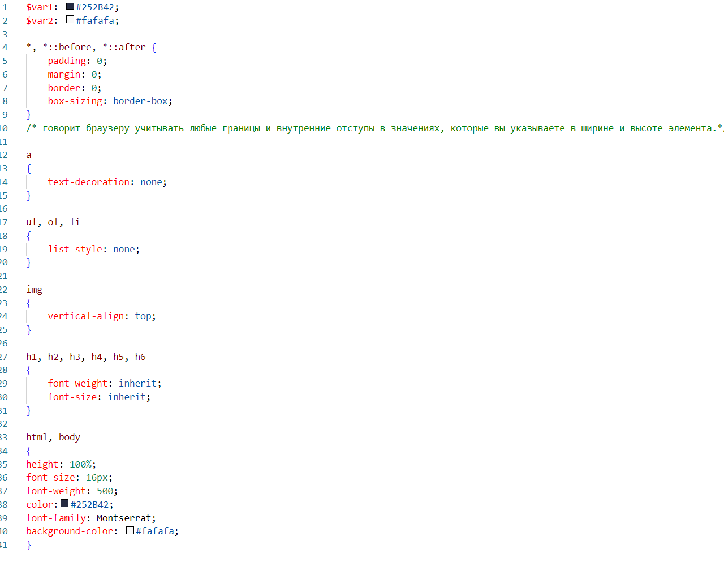

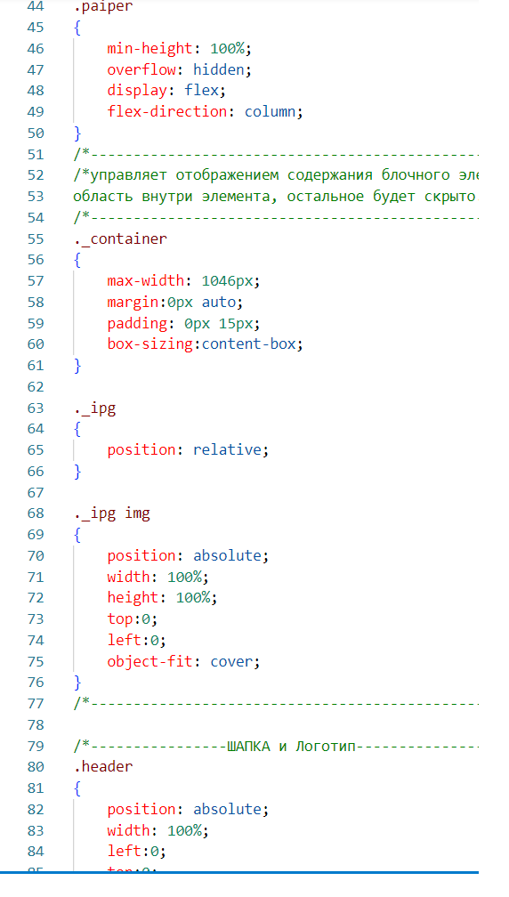

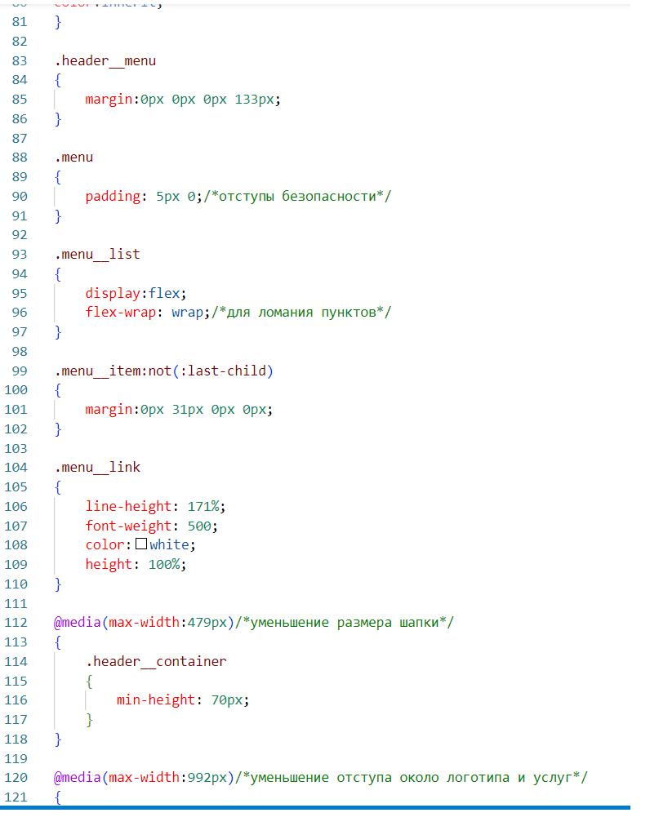

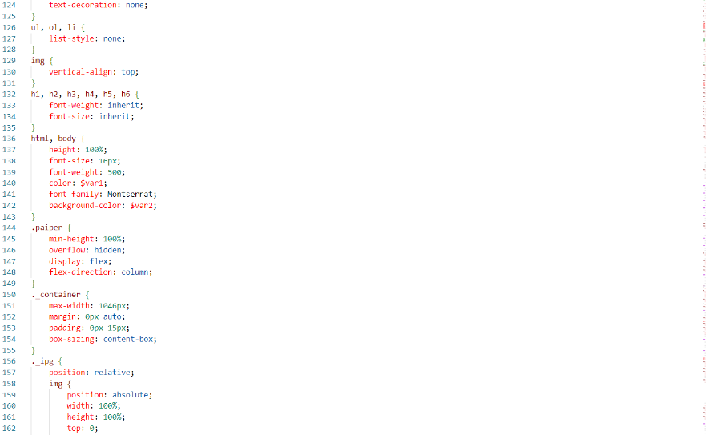

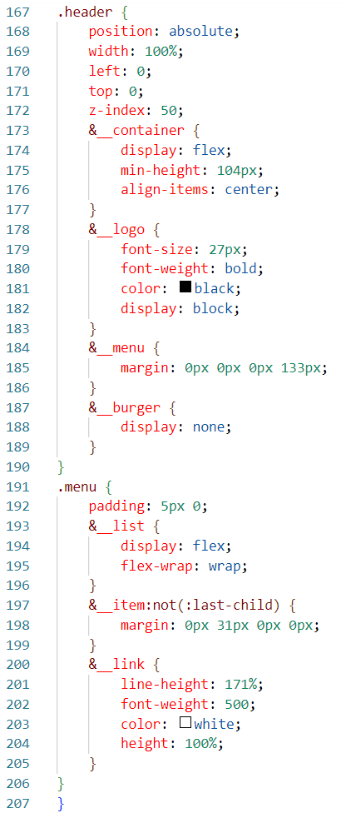

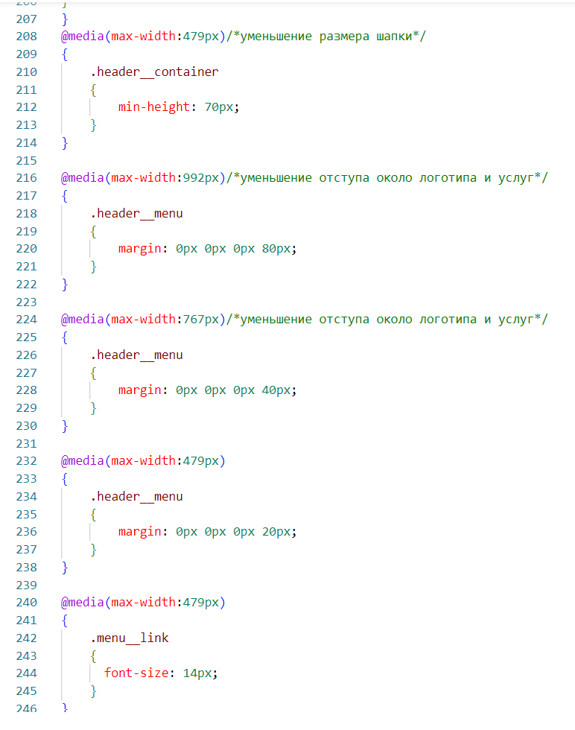

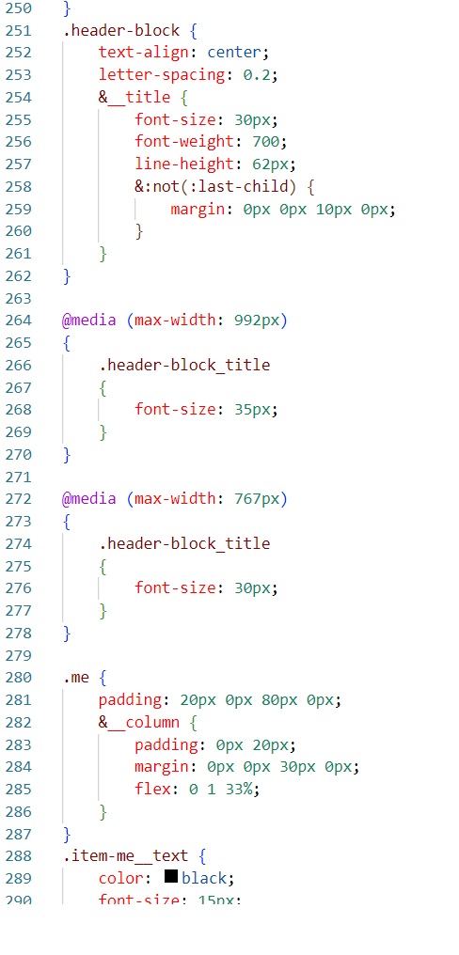

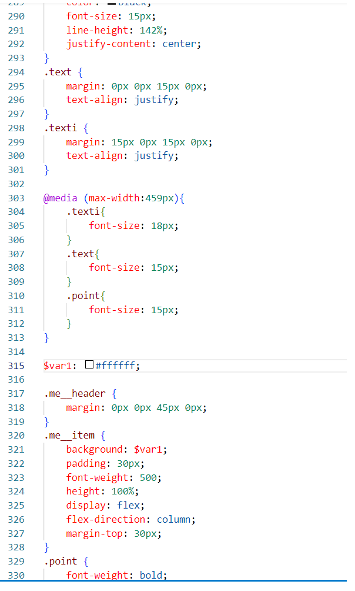

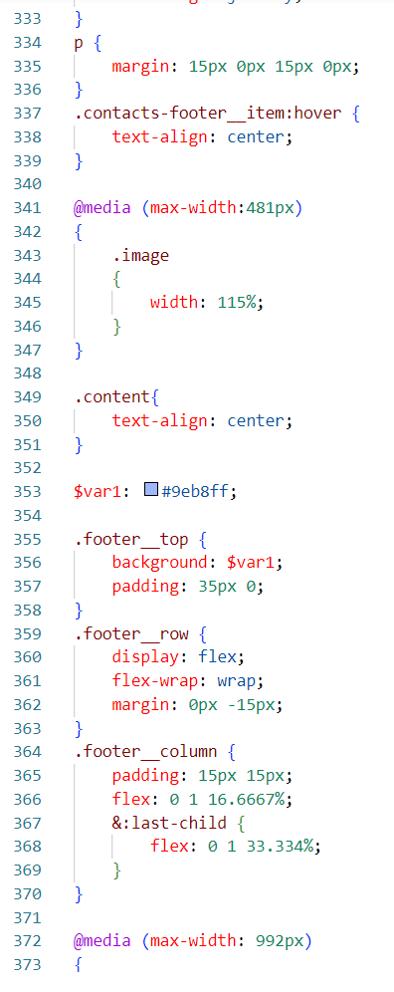

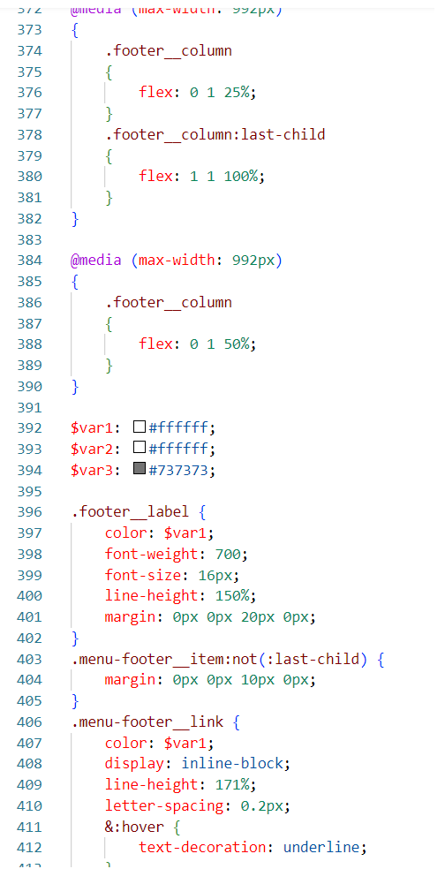

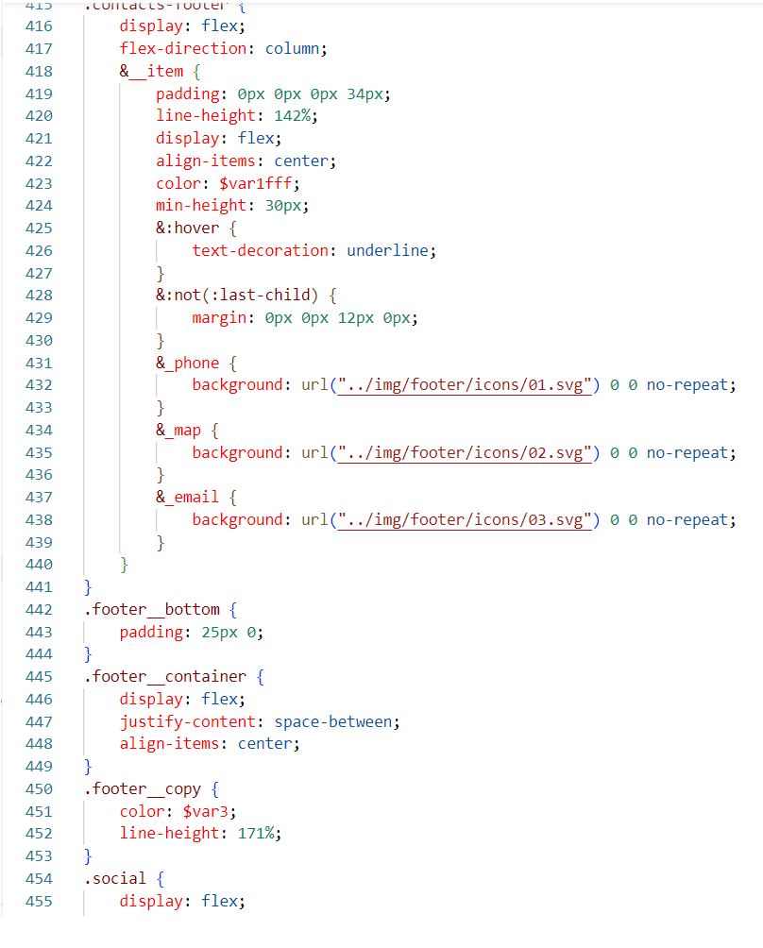

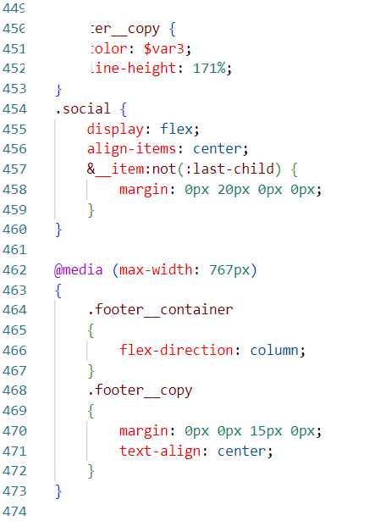

# **Приложение 5 Листинг CSS**

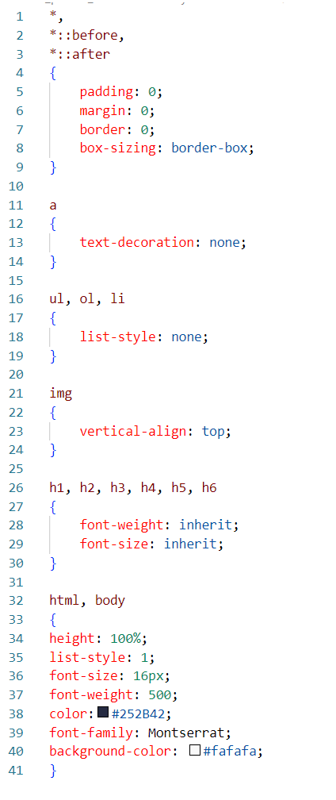

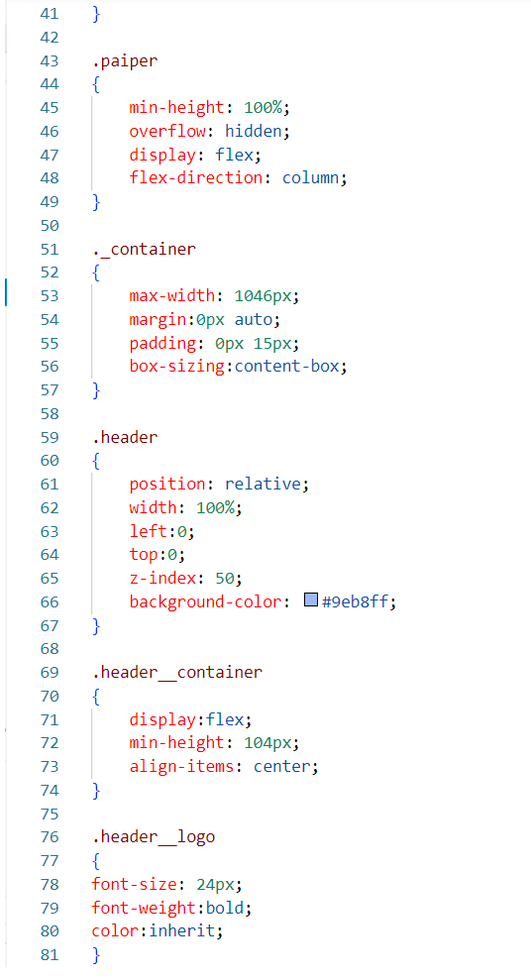



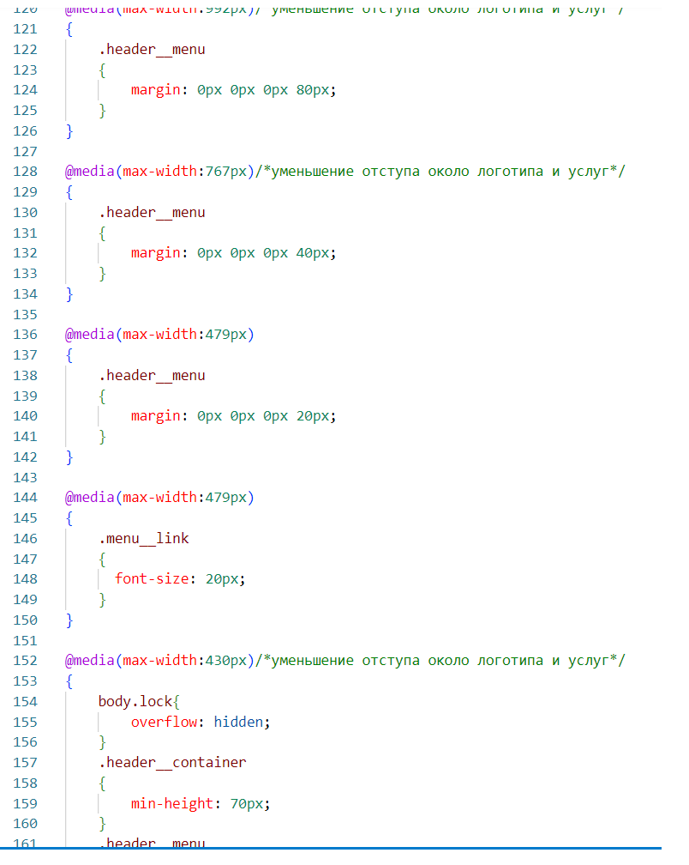

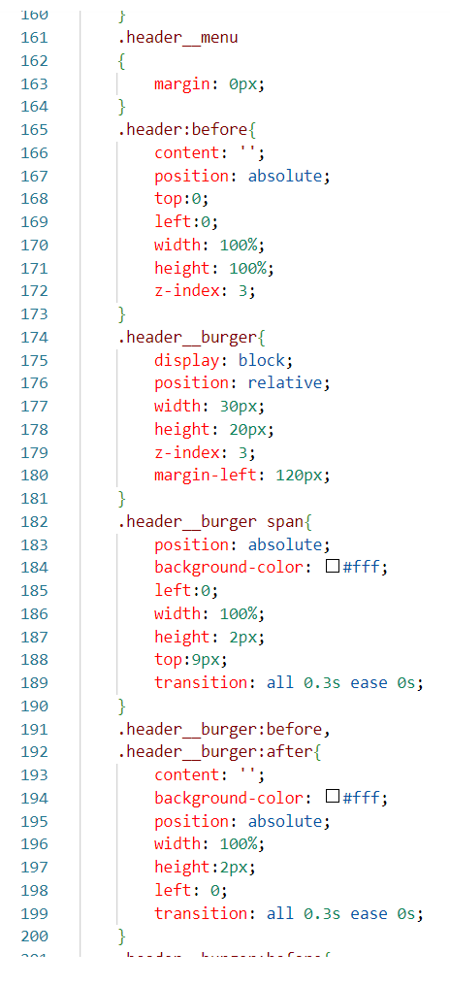

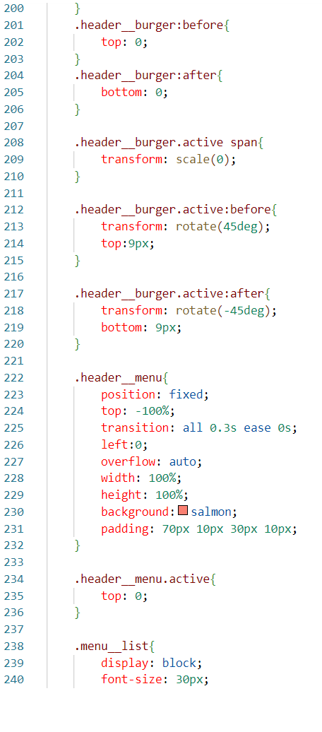

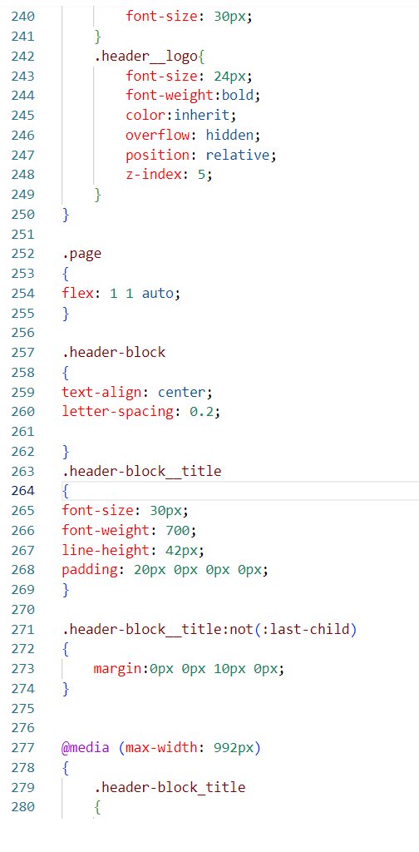

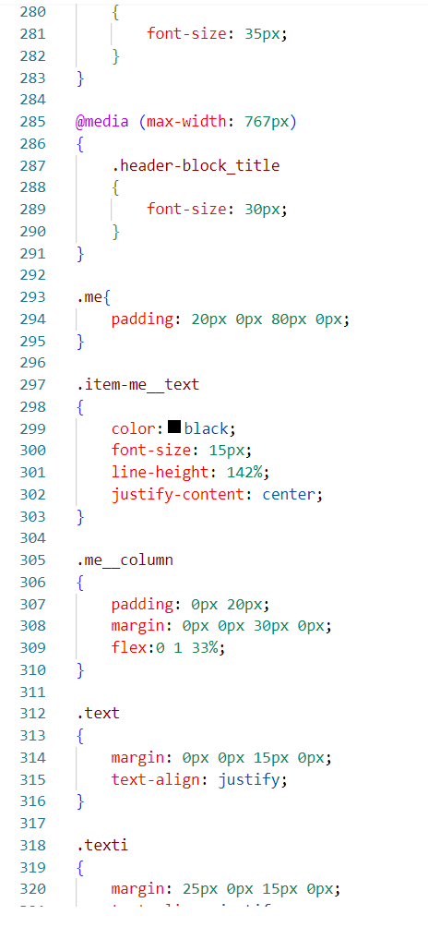

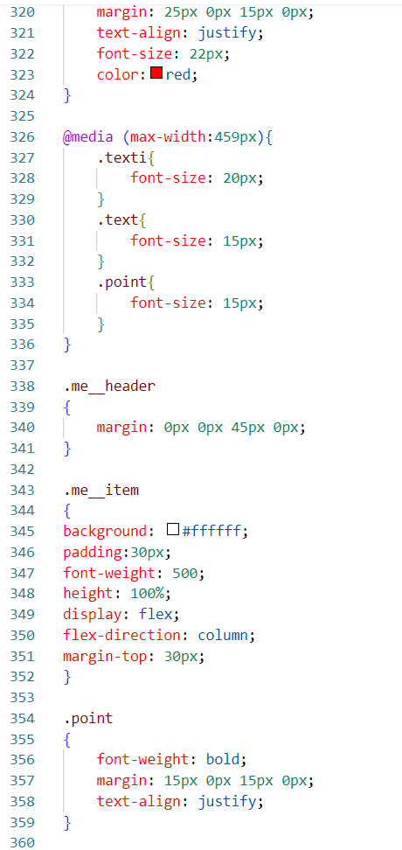

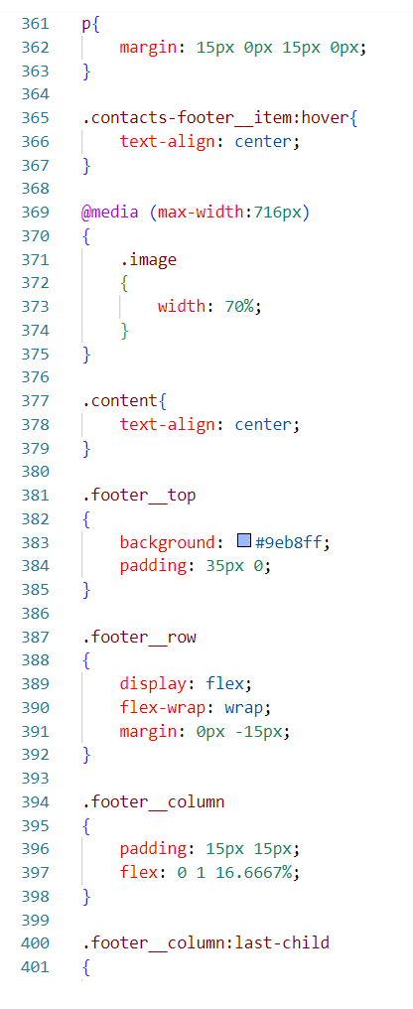

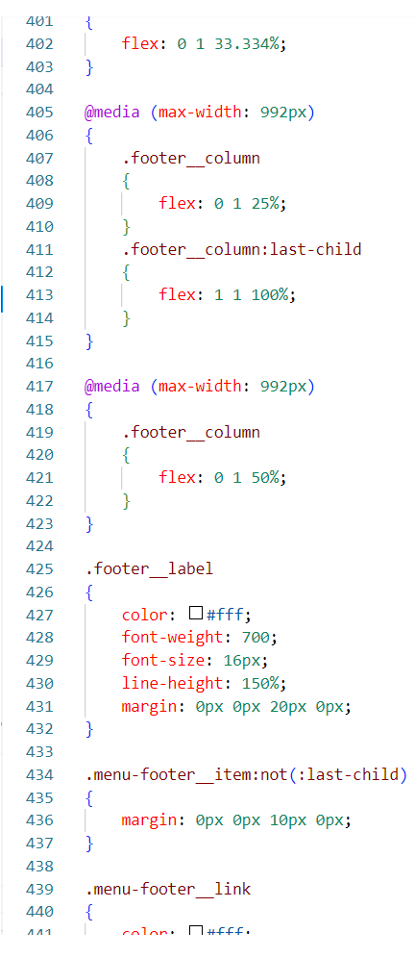

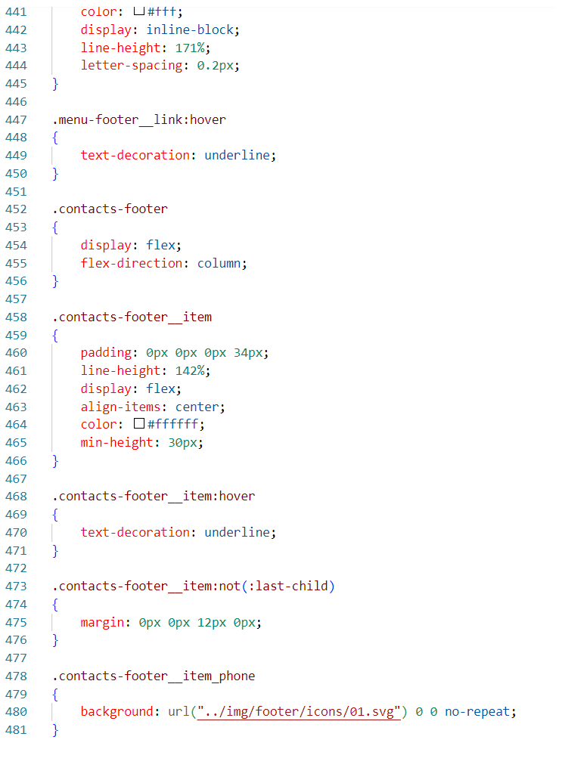

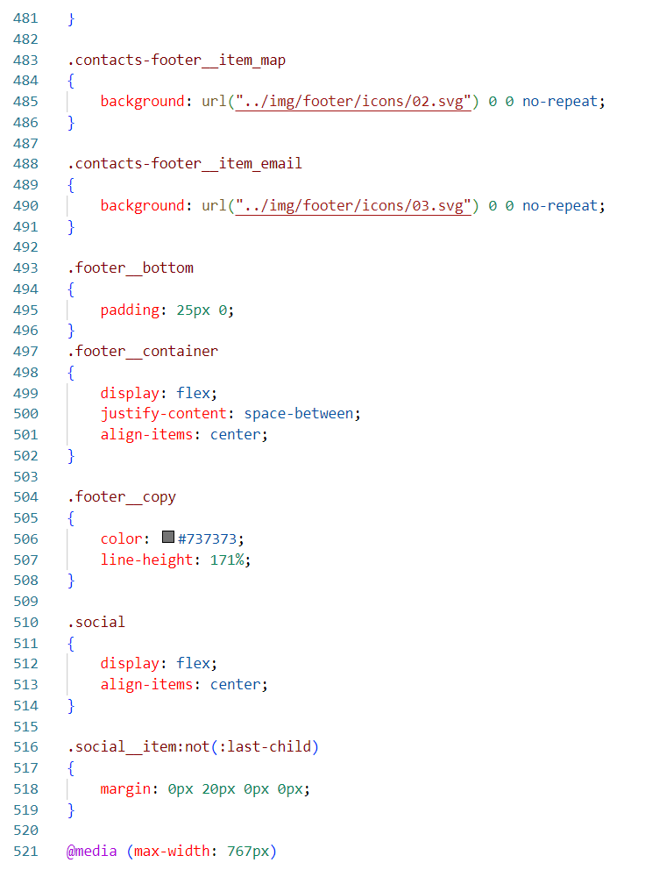

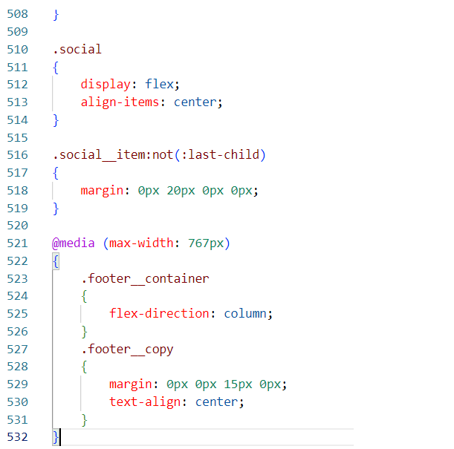

# **Приложение 7 Листинг SVG**

